ראמ"ה  הרשות הארצית למדידה  והערכה בחינוך |  | משרד החינוך  Ministry of Education  وزارة التربية والتعليم

פערי הישגים בין בנים לבנות במתמטיקה ובשפה -
מה אפשר ללמוד מניתוח פערים אלו בקרב תלמידי ישראל?

יואל רפ

אוגוסט 2014

אב התשע"ד

ראמ"ה: מדידה בשירות הלמידה
בית אבגד, ז'בוטינסקי 5, רמת גן, 5252006  טלפון: 03-5205555, פקס: 03-5205509
דוא"ל: rama@education.gov.il, אתר: http://rama.education.gov.il

תודה לעמיתיי ברשות הארצית למדידה והערכה בחינוך (ראמ"ה) על הסיוע ב-

קריאה והערות:
ד"ר עינת נוטע קורן , מנהלת תחום מבחנים ארציים
ד"ר ענבל רון קפלן, מנהלת תחום מחקרים בינלאומיים
גב' אימאן עוואדיה, מנהלת תחום מבחנים בערבית
מר ענר רוגל, מנהל גף מבחנים ארציים

כתיבה, ריכוז נתונים והכנת תרשימים:
ד"ר טל פרימן, יועצת ראמ"ה

עריכת לשון:
גב' נילי עדן, יועצת ראמ"ה

עימוד ועריכה גרפית:
גב' לירון שטרית

תקציר

תפיסה חברתית רווחת היא כי בנים טובים מבנות במתמטיקה ובנות טובות מבנים במיומנויות שפה. לפערים הבין-מגדריים במבחני הישג בבית הספר נודעת חשיבות רבה מבחינה תאורטית ויישומית, שכן להצלחה בלימודים בבית הספר בכלל, ובמקצוע המתמטיקה בפרט, השלכות על ההצלחה בהמשך החיים. הספרות המחקרית מטילה ספק בדבר קיומם של פערי הישגים במתמטיקה בין בנים לבנות בממוצע מעבר למחקרים ומבחנים שונים, ומציינת כי פערים כאלו מאופיינים בהטרוגניות גדולה. לעומת זאת, בתחום שפת אם קיים תיעוד עקבי בדבר יתרון הבנות על הבנים. בעוד הסברה היא כי ליתרון השפתי של הבנות רקע ביולוגי מולד, הספרות חלוקה בנוגע למקור הפער הבין-מגדרי במתמטיקה לטובת הבנים (אם הוא אכן קיים). חוקרים רבים גורסים כי פער זה לטובת הבנים, המתועד לעתים קרובות, נובע מהשפעה חברתית-סביבתית ומתהליכי סוציאליזציה המנציחים ומשמרים את הסטראוטיפ הרווח בחברה.
העבודה הנוכחית בוחנת את תמונת הפערים במתמטיקה ובשפת אם בישראל לאורך מספר שנים, על בסיס מבחני ההישגים רחבי ההיקף המתקיימים במערכת החינוך (מבחני מיצ"ב והמחקרים הבין-לאומיים פיזה, טימס ופירלס) בקרב שני מגזרי השפה העיקריים בישראל - דוברי עברית ודוברי ערבית - ובהשוואה לתמונה במדינות שונות. הניתוח נעשה הן בנפרד והן במשותף בשני תחומי הדעת.
בשני מגזרי השפה בישראל נמצא כי שפת אם היא תחום הדעת שבו לבנות היתרון הגדול ביותר על פני הבנים, ואילו במתמטיקה תמונת הפערים שונה: בבתי ספר דוברי עברית הישגי הבנים נוטים להיות טובים מהישגי הבנות, ובבתי ספר דוברי ערבית הישגי הבנות נוטים להיות טובים מהישגי הבנים. גודל הפערים וכיוונם בקרב תלמידים בבתי ספר דוברי עברית דומים לאלו המתקבלים במדינות מערביות, ואילו התמונה בקרב תלמידים בבתי ספר דוברי ערבית דומה לזו המתקבלת במדינות ערביות. ואולם, הניתוח הבו-זמני של הפערים בשני המקצועות העלה כי קיימים מספר היבטים המשותפים לשני המגזרים, כמו למרבית המדינות המשתתפות במחקרים בין-לאומיים: כמעט תמיד מתמטיקה היא המקצוע שבו "מצב" הבנים הוא הטוב ביותר לעומת "מצב" הבנות. כלומר, הפער הבין-מגדרי לטובת הבנים הוא הגדול ביותר (או הקטן ביותר, אם פער זה הוא לרעתם) בהשוואה לשאר תחומי הדעת. ממצא נוסף מראה כי קיים מתאם בין גודל הפערים הבין-מגדריים במתמטיקה ובשפת אם וכן כי קיים מתאם בין ההישגים בשני תחומי דעת אלו. כאשר מנכים את ההשפעה של קשר זה ומשווים את ההישגים במתמטיקה בקרב בנים ובנות בעלי רמת בקיאות דומה בשפת אם, הבנים תמיד מצליחים יותר מהבנות. העקביות של ממצאים אלו מנוגדת להטרוגניות הרבה בגודל הפערים הבין-מגדריים, שתומכי הגישה החברתית-סביבתית רואים בה עדות לטענה שאין לבנים יתרון מולד במתמטיקה.
הממצאים העקביים של העבודה הנוכחית עשויים להסביר מדוע התפיסה הסטראוטיפית ולפיה בנים טובים מבנות במתמטיקה עודנה רווחת בחברה אף שאינה נתמכת בנתונים אמפיריים בספרות המחקרית. כמו כן מועלית הסברה כי הסיבה לקיומו של פער במתמטיקה לרעת הבנים בבתי ספר דוברי ערבית טמונה בקשיים שיש להם בשפת אם.

תוכן עניינים
מבוא 4
פערים בין בנים לבנות בהישגים במתמטיקה 4
הטרוגניות בגודל הפער הבין-מגדרי 6
מודלים חברתיים להסבר ההישגים במתמטיקה 7
הבדלים בין בנים ובנות בתחום השפה 7
הסברים על אודות הפער הבין-מגדרי בשפה לטובת הבנות 8
הקשר בין הפערים הבין-מגדריים בשפה ובמתמטיקה 9
המחקר הנוכחי 12
שיטה 13
כלים ונתונים 13
אוכלוסיית המחקר 14
מדדים 14
תוצאות 15
פערים בין-מגדריים במתמטיקה במבחני המיצ"ב 15
פערים בין-מגדריים בשפת אם (עברית/ערבית) במבחני המיצ"ב 17
סיכום ביניים: 19
בחינת יחסי הגומלין בין הפערים הבין-מגדריים בתחומי הדעת השונים – במבחני המיצ"ב ובמבחנים הבין-לאומיים 20
התאמה בין גודלי הפערים הבין-מגדריים בתחומי דעת שונים 25
מתאמים בין הישגים בתחומי הדעת השונים 27
ניתוח הפערים הבין-מגדריים במתמטיקה בקרב תלמידים בעלי רמת בקיאות זהה בקריאה 27
דיון 29
1. מה עשוי להסביר את הקשר בין הפערים הבין-מגדריים במתמטיקה ובשפת אם? 30
2.מה עשוי להסביר את הפער הבין-מגדרי לטובת הבנות בהישגים לימודיים בחברות ערביות? 33
3.המדרג העקבי בין תחומי הדעת והקשר האפשרי בינו לבין הסטראוטיפ לפיו בנים טובים מבנות במתמטיקה 35
מקורות 38

רשימת תרשימים
תרשים 1: המתאם בין הפער הבין-מגדרי באוריינות מתמטיקה והפער הבין-מגדרי באוריינות קריאה במחקרי פיזה 11
תרשים 2: פערים בין-מגדריים במתמטיקה במבחני המיצ"ב 15
תרשים 3: פערים בין-מגדריים במתמטיקה בישראל במבחנים הבין-לאומיים 16
תרשים 4: פערים בין-מגדריים בשפת אם (עברית/ערבית) במבחני המיצ"ב 18
תרשים 5: פערים בין-מגדריים בהבנת הנקרא (שפת אם) בישראל במבחנים הבין-לאומיים 19
תרשים 6: פערים בין-מגדריים במבחני המיצ"ב במתמטיקה, מדעים ושפה 21
תרשים 7: פערים בין-מגדריים במחקר פיזה 2012 בשלושת תחומי האוריינות 22
תרשים 8: פערים בין-מגדריים במחקרי פירלס וטימס בכיתות ד' 2011 23
תרשים 9: פערים בין-מגדריים במחקר טימס 2011 בכיתות ח' 23
תרשים 10: הפער הבין-מגדרי במחקר פיזה 2009 בשלושת תחומי האוריינות לפי שלוש רמות יכולת של תלמידים 24
תרשים 11: מגמות שינוי בפערים בין-מגדריים בשפה ובמתמטיקה במבחני מיצ"ב 25
תרשים 12: הפער הבין-מגדרי באוריינות מתמטיקה ובאוריינות שפה במחקר פיזה 2012 26
תרשים 13: ממוצע ההישגים באוריינות מתמטיקה בקרב בנים ובנות כפונקציה של רמת האוריינות בקריאה במחקר פיזה 2012, בישראל (בשני מגזרי השפה) ובמדינות נבחרות. 28

פערי הישגים בין בנים לבנות במתמטיקה ובשפה -
מה אפשר ללמוד מניתוח פערים אלו בקרב תלמידי ישראל?

מבוא
בעשורים האחרונים הולכת וגוברת בקרב תאורטיקנים, חוקרים מתחום הפסיכולוגיה, הפסיכוביולוגיה, הפסיכומטריקה, החינוך והכלכלה ובקרב הציבור הרחב בכללותו ההתעניינות בשאלה אם קיימים הבדלים בין בנים לבנות בתחומי המתמטיקה והשפה. אם פערים אלו אמנם קיימים, עולה השאלה לְמה אפשר לייחס אותם ומה אפשר לעשות כדי לצמצמם. עבודה זו בוחנת את נתוני ישראל ואת מידת התאמתם לתמונה ולמגמות המצטיירות מן הנתונים שנאספו בספרות, ומנסה להכליל מן הממצאים הישראליים לממצאים הבין-לאומיים ולשאלות המטרידות את העוסקים בתחום.

פערים בין בנים לבנות בהישגים במתמטיקה
בציבור הרחב ובמערכות חינוך בעולם רווחת התפיסה כי בנים טובים מבנות במתמטיקה (למשל, Else-Quest, Hyde, & Linn, 2010). אחת הדרכים לבחון את הסוגיה היא על פי תוצאותיהם של מבחנים רחבי היקף המועברים במערכות חינוך, ואמורים לייצג את כלל אוכלוסיית התלמידים בבתי הספר. רוב הספרות המחקרית מתמקדת בתוצאות מבחנים בארצות הברית (אם במערכות מבחנים ברמה הפדרלית, כגון ה-NAEP ומבחני ה-SAT, ואם ברמה של מדינות יחידות) או במבחנים המועברים במסגרת מחקרים בין-לאומיים שבהם משתתפות מדינות רבות (מדגם מייצג בכל מדינה).
שאלת הפערים הבין-מגדריים במבחני הישגים בית-ספריים במתמטיקה היא בעלת חשיבות רבה מבחינה תאורטית ויישומית, מכיוון שהפערים ביכולת המתמטית בין בנים לבנות בגיל בית הספר לא רק משקפים את תמונת המצב בלימודים בבית הספר, אלא גם עשויים לנבא את ההתפתחות המקצועית של בנים ובנות בהמשך חייהם. ההישגים שלהם יכולים להשפיע על בחירת תחום הלימודים בעתיד, ובעקבות זאת גם לקבוע את התחום שיעסקו בו בבגרותם (Hyde, Fenemma, & Lamon, 1990). לבחירות אלו השלכות כלכליות, שכן הן משפיעות בסופו של דבר על הפערים בין גברים לנשים ברמת ההכנסה ועל סיכוייהן של נשים למלא עמדות מפתח בחברה ובכלכלה במדינה מפותחת. כבר בשנות השבעים, תיארה Lucy Sells את תחום המתמטיקה כחסם קריטי ("critical filter") המונע מנשים להגיע לעמדות תעסוקתיות יוקרתיות ומכניסות יותר (Sells, 1973). מתברר כי גם במדינות מפותחות נשים עדיין נוטות לבחור פחות במקצועות מתמטיים-מדעיים-הנדסיים, בהשוואה לגברים (ראו למשל, del Pero & Bytchkova, 2013). עוד מתברר כי שיעור הנשים המצטיינות במתמטיקה והמצליחות בתחומי דעת כמותיים עודנו נמוך בהרבה משיעור הגברים (Lindberg, Hyde, Peterson, & Linn, 2010). כך, שאלת הפערים הבין-מגדריים בהישגים במתמטיקה נוגעת לסוגיית שוויון ההזדמנויות בין גברים לנשים, ולכן היא חשובה לקובעי המדיניות החינוכית ומעצביה במדינות שונות ולאופן שבו מערכת החינוך צריכה לפעול אם היא מבקשת לקדם את השוויון בין המגדרים בחברה ובכלכלה.
הפולמוס העיקרי בסוגיית הפערים בין בנים לבנות במתמטיקה מתמקד בשאלה אם בנים באמת טובים יותר בתחום דעת זה, ואם כן, מדוע. המחלוקת בסוגיה זו מייצגת את שתי הגישות הקלאסיות של "תורשה" ו"סביבה" – nature or nurture – (Eagly & Wood, 2013): מצד אחד קיימת הגישה התורשתית ולפיה בנים נוטים מעצם טבעם להיות טובים מבנות במתמטיקה, קרי מסיבות שיש להן בסיס ביולוגי-מולד, ויתרונם משתקף כבר במבחנים מערכתיים וסטנדרטיים בבתי הספר. גישה זו מסתמכת על תיעוד של פערים בהישגים לטובת הבנים לאורך החיים. לדוגמה, Fryer & Levitt (2010) הראו כי בארצות הברית קיים פער במתמטיקה בין בנים ובנות בממוצע של כחמישית סטיית תקן לטובת הבנים כבר בסוף כיתה ה'. כמו כן קיים פער במבחני ה-SAT בתחום הכמותי (Brody & Mills, 2005). עדויות נוספות החוזרות ונשנות הן שיעורם הגבוה יותר של בנים בקצה העליון של התפלגות ההישגים בתחומי המתמטיקה והמדעים המדויקים במבחנים רחבי היקף בתחרויות במתמטיקה (בארצות הברית ובעולם), ושיעורם הגבוה יותר של המצטיינים הגברים בקרב כל הגילאים (ראו סקירה ב-Ceci & Williams, 2010 וכן ב-Ellison & Swason, 2010). שיעור הסטודנטים הגברים הלומדים תחומי דעת מדעיים-כמותיים-הנדסיים גבוה יותר, וקיימת נטייה רבה יותר של גברים לבחור בתחומי עיסוק מדעיים-כמותיים (del Pero & Bytchkova, 2013 ועוד). מחקרים מצביעים גם על הבדלים בין המגדרים מבחינה אפקטיבית: בנות חוות יותר חרדה ממתמטיקה בהשוואה לבנים (ראו למשל תוצאות מחקר פיזה 2012; Goetz, Bieg, Lüdtke, Pekrun, & Hall, 2013; Else-Quest et.al., 2010; Birenbaum & Nasser, 1994); לבנים, בהשוואה לבנות, יש יותר ביטחון ביכולת המתמטית שלהם (Preckel, Goetz, Pekrun, & Kleine, 2008), ועוד שלל ממצאים ברמה האפקטיבית והמוטיבציונית, שאמנם אינם מוכיחים כי קיים יתרון תשתיתי ביולוגי אצל הבנים, אך מתיישבים עם גישה כזו.
טענה חוזרת היא כי בתוך כל מגדר (intra-gender performance) קיים דפוס חוזר של ביצועים בנושאים שונים בתוך המתמטיקה. למשל, באופן עקבי בנות מצליחות יותר באריתמטיקה מבגאומטריה (Guiso, Monte, Sapienza, & Zingales, 2008), ואילו בנים מבצעים טוב יותר מטלות של תפיסה מרחבית (Gallagher, De Lisi, Holst, McGillicuddy-De Lisi, Morely & Calahan, 2000). הצלחתם היחסית של בנים במתמטיקה מיוחסת לא פעם ליתרון ביכולת המרחבית שלהם, בין שהוא נובע מהתפתחות אבולוציונית ובין שהוא נובע מנטייתם לעסוק יותר בפעילויות ומשחקים המצריכים תנועה במרחב (ראו סקירהGeary, 1996; 2010, הסוקר מודלים ביולוגיים-אבולוציוניים להסבר יתרונם של בנים על בנות במתמטיקה בכלל ובתפיסה מרחבית בפרט; וכן Berenbaum, Martin, Hanish, Briggs, & Fabes, 2008). כך או כך, תבניתיות קבועה זו מרמזת כי יתרונם של הבנים מבוסס על הבדלים בין-מגדריים באזורים שונים במוח (Baron-Cohen, 2003; Kimura, 1999). ואולם, ניסיונות לזהות הבדלים כאלה בתפיסה המרחבית ובהתפתחות קוגניטיבית בכל הנוגע לתפקודי אזורים במוח הקשורים ליכולת מתמטית לא צלחו (Wilder & Powell,1989; Spelke, 2005). ככלות הכול נראה כי קשה לקבוע באיזו מידה הבסיס לפערים בין בנים ובנות במתמטיקה הוא ביולוגי, שכן ההתנסויות משפיעות אף הן על מבנה המוח ועל תפקודים קוגניטיביים (Halpern, Benbow, Geary, Gur, Hyde, & Gernsbacher, 2007 ).
על פי הגישה האחרת, הסביבתית, בנים ובנות נולדים עם פוטנציאל אינטלקטואלי מתמטי זהה (Spelke, 2005), והפערים, אם יש כאלה, הם תולדה של השפעות חברתיות-תרבותיות באמצעות חינוך, תפיסות, ציפיות ומסרים שונים, המועברים על ידי החברה בכלל ועל ידי הורים, מורים ומחנכים בפרט. לפי מחקרים עדכניים, הציפיות שמעוררת חברה מסוימת בבנותיה ועידודן לבחור במקצועות מתמטיים ולהצליח בהם קשורים לשוויון ההזדמנויות בין המגדרים הקיים במדינה ו/או בתרבות נתונה. החתירה לשוויון בין המגדרים וההשקעה בסגירת פערים מול הבנים משפיעות וקובעות בסופו של דבר אם נשים יצליחו בתחומים כמותיים בכלל ובמתמטיקה בפרט (ראו Else-Quest et al., 2010 וכן Nosek, et.al., 2009). עבודותיה של Mosconi (למשל, 2001, Mosconi) מלמדות כיצד פרקטיקות הוראה הננקטות בכיתה עשויות לתרום להתפתחות הבדלים בין-מגדריים במתמטיקה ולקבע אותם בתודעה ובמציאות. Mosconi צפתה במורים בכיתות והראתה הבדלים באופן שבו מורים ומורות פנו, שאלו ונתנו משוב לבנים ולבנות. לטענתה, ההבדלים באופן הפנייה לתלמידים משני המגדרים נובעים מסטראוטיפים עמוקים הקיימים בחברה, אשר משפיעים על לימודיהם והישגיהם של בנים ובנות בבית הספר ומנציחים את הפערים ביניהם במתמטיקה – כמעין נבואה שמגשימה את עצמה. זאת ועוד, תומכי הגישה הסביבתית טוענים כי התפיסה הסטראוטיפית ולפיה בנים טובים מבנות במתמטיקה אינה מעוגנת כלל בנתונים אמפיריים במציאות (למשל, Hyde, Lindberg, Linn, Ellis, & Williams, 2008). הספרות המחקרית מציגה זה מספר עשורים נתונים ממבחנים סטנדרטיים רחבי היקף בארצות הברית וממחקרים בין-לאומיים, המראים כי בממוצע לא קיימים פערים במתמטיקה בין בנים לבנות, או שקיימת מגמה של צמצום הפערים. מחקרים מטא-אנליטיים המסכמים מאה מחקרים ומבחנים רחבי היקף (כגון מחקר ה-NAEP האמריקני) מהשנים 1990-1973 (Hyde et al., 1990) ו-242 מחקרים ומבחנים מהשנים 2007-1990 (Lindberg et al.,2010) דיווחו כי ערך הפער הממוצע מעבר לכל המחקרים הללו הוא אפסי ועומד על 05. סטיות תקן לטובת הבנות. נוסף על כך, מחקרים מתעדים מגמה של צמצום פערים לאורך שנים בין המגדרים בארצות הברית (Hyde et al., 2008), הן בממוצע ההישגים והן במדדים שונים המבטאים את שיעור המצטיינים. לדוגמה, נמצא כי שיעור הנבחנות המקבלות ציונים של יותר מ-700 ב-SAT בפרק המתמטיקה, בהשוואה לנבחנים, עלה מ-1:13 ב-1983 ל-1:3 (Brody & Mills, 2005), ונרשמת עלייה מתמדת גם בשיעור הנשים המסיימות לימודי תואר שלישי במתמטיקה בארצות הברית (Burrelli, 2008).
אך למרות גוף מחקר זה, דומה שהסטראוטיפ ולפיו בנים טובים מבנות במתמטיקה מסרב להיכחד (Else-Quest et al., 2010). אנשים ממשיכים לחשוב שבנים טובים מבנות במתמטיקה, והסוגיה ממשיכה להטריד הן את הספרות המחקרית והן את תקשורת ההמונים. יתרה מזו: מאחר שהסוגיה נקשרת לסוגיה הרחבה והרגישה יותר של שוויון בין המגדרים, היא מעוררת עניין רב. הגישה התומכת במודלים הביולוגים-מולדים נחשבת לא נאורה ולא שוויונית כלפי נשים, שכן היא מצדיקה לכאורה את אי-השוויון בין המגדרים הקיים בחברה המערבית. ביטוי לרגישות זו אפשר למצוא בפרשת התפטרותו של נשיא אוניברסיטת הרווארד, לורנס סאמרס, בשנת 2005, בעקבות דברים שנשא בטקס פומבי ואשר מהם השתמע כי הוא מאמין שיש בסיס ביולוגי לפערים בין המגדרים בתחומים הכמותיים-מדעיים לטובת הבנים.

הטרוגניות בגודל הפער הבין-מגדרי
אחד הממצאים שתומכי הגישה הסביבתית נעזרים בו כדי לשלול את התכנותו של בסיס ביולוגי לתופעת הפערים הבין-מגדריים הוא קיומה של הטרוגניות רבה בגודל הפער הבין-מגדרי במתמטיקה. הטרוגניות זו עולה במחקרים השונים, בקרב גילאים שונים ובהשוואות לאורך זמן (יש, כאמור, עדויות כי בארצות הברית הפער לטובת הבנים מצטמצם והולך בשנים האחרונות), וכן מתמונה מגוונת ולא אחידה של פערים בין-מגדריים במתמטיקה מעבר למדינות שונות. לדוגמה, על פי נתוני מחקרי טימס 2003 ו-2007 ונתוני מחקר פיזה 2009 בדקו Kane & Mertz (2012) את הפערים הבין-מגדריים בהישגים במתמטיקה במחקרים בין-לאומיים ב-86 מדינות, בקרב גילאים שונים ושכבות כיתה שונות. לטענתם, אילו היתרון של בנים במתמטיקה היה ביולוגי/מולד, היה צפוי שיימצא פער עקבי ודומה בגודלו לטובת הבנים במבחנים במתמטיקה במחקרים השונים ובארצות ותרבויות שונות. לשיטתם, העובדה שלא כך הוא, ושגודל הפערים הבין-מגדריים במתמטיקה במדינות השונות כל כך מגוון, מרמזת שפער זה יותר משהוא תולדה של תשתית ביולוגית הוא תלוי תרבות.
מודלים חברתיים להסבר ההישגים במתמטיקה
כדי לבסס את ההסבר החברתי-סביבתי ולהבין כיצד הסביבה משפיעה על הפערים, לא די להצביע על העובדה שקיימת שונות בגודל הפער הבין-מגדרי מעבר למדינות ותרבויות, אלא חשוב להצליח להסביר שונות זו באמצעות היבטים חברתיים-תרבותיים המאפיינים את אותן מדינות. סקירת גוף המחקר בתחום זה מעלה ניסיונות שונים לקשור בין משתנים חברתיים לבין גודל הפער הבין-מגדרי. ההשערה שהפער נובע מאי-שוויון מגדרי (the gap due to inequity hypothesis), המכונה לעתים גם "השערת הריבוד המגדרי" (gender stratification hypothesis), קושרת בין שוויון ההזדמנויות של נשים וגברים בחברה בכללותה לבין הישגי התלמידות במתמטיקה. לפי מודל תאורטי זה, הפער במתמטיקה לרעת הבנות צפוי להיות קטן יותר במדינות שבהן נשים משולבות בחברה ובכלכלה באופן שוויוני. קיומו של שוויון הזדמנויות בין המגדרים בחברה משפיע בעקיפין על הישגי הבנות במתמטיקה, ככל הנראה בשל התפיסות החברתיות ועקב הציפיות המשודרות לבנות בחברה שוויונית יותר. למשל, Guiso et.al. (2008) הראו כי קיים מתאם שלילי בין הפער לטובת הבנים במבחני הישגים במתמטיקה ובין מדד לשוויוניות בין המגדרים - אינדקס ה-GGI (Gender Gap Index) – ככל שהשוויוניות גדולה יותר, הפער קטן יותר. Kane & Mertz (2012), שבדקו את תקפותם של מגוון המודלים התאורטיים המנסים להסביר את גודל הפער הבין-מגדרי באמצעות משתנים חברתיים וסביבתיים, אמנם הצליחו לשחזר את הממצא הזה, אך באופן חלקי בלבד. הם מצאו כי לעתים קשר כזה אינו מתקיים ולעתים הקשר הפוך בכיוונו (למשל במבחני טימס לכיתה ד', 2003). היפוך קשר זה התיישב עם מחקר קודם של Fryer & Levitt (2010), שהצביע על היפוך קשר (משלילי לחיובי) בין מדדי שוויון בין המגדרים לבין גודל הפער הבין-מגדרי במתמטיקה. ההיפוך בכיוונו של הקשר מתרחש כאשר מכלילים קבוצת מדינות שבהן מעמדן של הנשים בחברה נמוך (מדד GGI נמוך), ושבהן לא נרשם פער במתמטיקה לטובת הבנים או שנרשם פער לטובת הבנות. מדינות אלו היו ברובן מוסלמיות ו/או ערביות.
במאמרם הראו Kane & Mertz (2012) כי במדינות הערביות והמוסלמיות גודל הפער הבין-מגדרי (לטובת הבנות) קשור בעיקר לגובה ההישגים (הנמוך) של הבנים, כלומר שהסיבה לפער הבין-מגדרי היא שהבנים נוטים להיות חלשים במתמטיקה ולאו דווקא שהבנות נוטות להיות טובות במתמטיקה. עולה אפוא השאלה מה עשוי להסביר את חולשתם של הבנים במתמטיקה במדינות מוסלמיות וערביות? Kane & Mertz הצליחו לשלול שורה של משתנים שהוצעו בספרות בניסיון להסביר את התופעה. בכלל זה הם שללו את משתני הרמה הכלכלית של המדינה, את שיעור המוסלמים במדינה (הסבר המניח כי ישנו מאפיין כלשהו בתרבות המוסלמית המשפיע בעקיפין על ההישגים הנמוכים של הבנים) ואת החינוך המגדרי הנפרד, קרי בתי ספר נפרדים (או כיתות נפרדות) לבנות ולבנים, כמקובל ברבות ממדינות ערב.

הבדלים בין בנים ובנות בתחום השפה
בשעה שתשומת לב מחקרית רבה הופנתה בספרות להבדלים בין בנים לבנות בתחום הדעת מתמטיקה והפערים הבין-מגדריים בתחום המשיכו לרתק ולעורר עניין ומחלוקת ציבורית, המחקר על אודות פערים בין-מגדריים בתחום הדעת שפה (קריאה, כתיבה, הבנת הנקרא ומיומנויות שפתיות אחרות) זכה לתשומת לב פחותה ולתהודה מועטה. ייתכן כי חוסר העניין היחסי נובע מהעובדה שבמקצוע זה הפערים הבין-מגדריים הם בעקביות לטובת הבנות (כמפורט להלן), ושבספרות המחקרית הפסיכולוגית והחינוכית קיים קונסנזוס כי בתחום השפה בנות טובות מבנים בכל המישורים וההיבטים השפתיים. ממילא, כאשר הפערים הם לטובת הבנות הם נוגעים פחות לשאלות רגישות של אפליה מגדרית ושוויון בין המגדרים. ייתכן גם כי הצלחה בתחום השפה אינה נתפסת כמפתח להצלחה בחיים הבוגרים. על פי סקירתם של Niederle & Vesterlund (2010), בעוד הציונים במבחנים במתמטיקה משמשים מנבא טוב של ההכנסה בעתיד, אין הדבר כך בכל הנוגע לציונים במבחנים בשפה.
שלא כפער הבין-מגדרי במקצוע המתמטיקה, שנמצא מגוון בגודלו ובכיוונו במחקרים שונים, במבחנים שונים, בקרב גילאים שונים, במדינות שונות וכיו"ב, ואשר תועד בחלק מהמחקרים כהולך ומצטמצם לאורך השנים, גוף המחקר העוסק בפער הבין-מגדרי בתחום השפה מצביע על פער עקבי ויציב לטובת הבנות. הפער שב ונמצא בשפות השונות שבהן קיים תיעוד, והוא נותר על כנו בשכבות הגיל השונות (Cole, 1997). יתרונן של הבנות בא לידי ביטוי בכל המחקרים שנבדקו, ובכלל זה בתוצאות מבחן ה-NAEP בארצות הברית, וכן במחקרים הבין-לאומיים פיזה ופירלס. בשני המחקרים האלה, הישגי הבנות באוריינות קריאה גבוהים מהישגי הבנים ברובן המכריע של המדינות, אם לא בכולן.
הסברה היא כי בהשוואה לבנים, היכולת המילולית של הבנות מבשילה מהר יותר בשלבים המוקדמים של החיים, וכי היתרון לטובת הבנות בכישורי השפה מתחיל עוד בינקות. לפי הספרות המחקרית, במהלך הלימודים בבית הספר היסודי הבנות לומדות לקרוא מהר יותר. מחקרים אחדים מציינים כי בסביבות גיל 10 הבנים "מדביקים" את הפער בקריאה כך שקיים דמיון מגדרי בגיל זה. אולם בסביבות גיל 11 נרשמים (שוב) פערים לטובת הבנות בכישורי השפה. בנות מצליחות יותר במשימות שפתיות מורכבות וקלות כאחת, והפער לטובתן עומד בממוצע על כרבע סטיית תקן. היתרון של הבנות הולך וגדל ככל שהגיל עולה במהלך שנות הלימודים בתיכון ובשנים שלאחר מכן (Maccoby & Jacklin, 1974). במטה-אנליזה של הבדלים בין-מגדריים בהישגים בקריאה בקרב גילאי בית הספר, שכללה תוצאות מ-139 מחקרים מהשנים 2002-1970 (לרבות פיזה, פירלס ו-NAEP), הראתה Lietz (2006) כי בממוצע, בגיל התיכון הישגי הבנות גבוהים מהישגי הבנים בכשתי עשיריות סטיות-תקן. במחקר NAEP בארה"ב ובמחקר פיזה הבין-לאומי נרשמו פערים גדולים אף יותר. בדומה לזה, מטה-אנליזה שכללה 165 מחקרי הערכה של יכולת מילולית בארה"ב ובקנדה, העלתה כי ב-75% מהמחקרים הישגי הבנות היו טובים משל הבנים (Hyde & Linn, 1988). מכלול הממצאים מעלה כי בנות נוטות להיות טובות יותר מהבנים בכל המישורים השפתיים ובתחום השפה בכללותו, כפי שהוא נלמד ונמדד בבית הספר.
אף על פי כן, Hyde & Linn (1988) מצאו כי לאורך השנים הפער לטובת הבנות קטֵן. החוקרות סברו כי ממצא זה מתיישב עם מגמת צמצום הפערים המגדריים שנרשמת גם בתחום המתמטיקה, והציעו כי עם עליית הגמישות בתפקידים המגדריים, בנים יכולים לפנות לתחומים שנחשבו נשיים יותר בעבר, וכי פעילויות אלו שיפרו את יכולותיהם המילוליות.

הסברים על אודות הפער הבין-מגדרי בשפה לטובת הבנות
מאחר שקיומם של הבדלים בין-מגדריים לטובת הבנות בתחום השפה כמעט אינו מוטל בספק, הספרות המועטה הקיימת בתחום עסקה בשאלות כגון: באילו סוגי יכולת מילולית מתמקד הפער? בקרב אילו גילאים ההבדלים מופיעים, והאם הם נעלמים בגילים ובשלבי התפתחות מסוימים? שלא כמו ההסברים על הפערים הבין-מגדריים במתמטיקה, פערים שנויים במחלוקת שעניינה המרכזי הוא הציר תורשה-סביבה, מרבית הניסיונות להסביר את הפערים הבין-מגדריים בשפה ראו בהם תופעה בעלת רקע ביולוגי. הם כללו הסברים הקשורים לדפוסי הלטרליזציה המוחית ולקיומם של מרכזי שפה מורחבים במוח הנקבי (ראו למשל Harasty, Double, Halliday, Kril, & McRitchie, 1977), לרמה גבוהה יותר של פרוטאינים באזורים במוח המקושרים לשפה (Bowers, Perez-Pouchoulen, Edwards, & McCarthy, 2013), וכיו"ב. עם זאת, חוקרים ובהםFryer & Levitt (2010) גורסים כי הניסיונות להסביר את הפערים בתחום השפה על בסיס היבטים התפתחותיים ביולוגיים לא צלחו. כמו כן חשוב לציין כי אף שהסברים סביבתיים לפערים לטובת הבנות בתחום השפה נפוצים פחות, אפשר למצוא בספרות כמה הסברים התפתחותיים-סביבתיים שכמו במקרה של המתמטיקה רואים בציפיות החברתיות ובתמיכת הסביבה הביתית גורמים שיש בהם לתרום להתפתחות מוקדמת של אוריינות שפה.

הקשר בין הפערים הבין-מגדריים בשפה ובמתמטיקה
מעניין לציין כי סוגיית הפערים הבין-מגדריים בתחומי הדעת שפה ומתמטיקה נחקרה בספרות המחקרית בדרך כלל בנפרד (וברבים מן המקרים גם על ידי קבוצות חוקרים שונות). כמו כן, דוחות מחקר על אודות תוצאות של מבחנים סטנדרטיים רחבי היקף (כמו, למשל, בארצות הברית ובישראל) ודוחות של מחקרים בין-לאומיים השוואתיים מציגים בנפרד את הממצאים בתחומי הדעת השונים (הישגים או פערים בין קבוצות שונות), אם בדוחות נפרדים ואם בפרקים נפרדים, וכיו"ב. הן בספרות המחקרית והן בדוחות כאלו ניכר כי שאלת הקשר בין הפערים הבין-מגדריים במקצועות השונים לא זכתה לתשומת לב מספקת. העובדה כי הפערים הבין-מגדריים נחקרו בנפרד מפתיעה לנוכח העובדה ששני המקצועות נלמדים על ידי אותם תלמידים באותן מערכות חינוך (כלומר בהקשר חינוכי דומה), ואף שפעמים רבות ההישגים בשני תחומי הדעת הללו נמדדים במסגרת אותן מערכות מבחנים.
הפרדה בין המקצועות מפתיעה גם לנוכח העובדה כי קיים קשר סטטיסטי חיובי לא מבוטל בין ההישגים בשני תחומי הדעת. על פי סקירה של Chen (2010), הצטברו בספרות עדויות כי רמת ההישגים במתמטיקה קשורה לרמת מיומנויות השפה. זאת בדרגות כיתה שונות, באוכלוסיות שונות (כגון בנים ובנות, תלמידים מרקע חברתי-כלכלי שונה וכיו"ב). על פי Chen, המצטט את Aiken (1971; 1972) ואת Secada(1992), המתאמים בין ההישגים במתמטיקה ובשפה נעים בין 0.4 במחקרים מסוימים לבין 0.86 במחקרים אחרים. מתאמים חיוביים אך נמוכים יותר (בין 0.2 ל-0.5) מדווחים על ידי Secada. ההבדלים בין המתאמים במחקרים השונים מיוחסים להבדלים באופן שבו מודדים מיומנויות שפה במחקרים השונים (Chen, 2010). כך, אפוא, יש מקום לבחון את שאלת הפערים בהישגים הלימודיים גם במשותף בשני התחומים. כלומר יש מקום לשאול מה טיב הקשרים בין ממצאי הפערים בשני תחומי הדעת ומה אפשר ללמוד מכך על הפערים בין בנים ובנות בכל אחד מהמקצועות. למשל, יש לנטרל את השפעת ההישגים בשפה על ההישגים במתמטיקה כאשר חוקרים את הפערים בין קבוצות אוכלוסייה שונות (בנים-בנות, קבוצות תרבותיות שונות וכיו"ב).
בעת האחרונה החלו להתפרסם עבודות בנושא הפערים הבין-מגדריים בהישגים הלימודיים במגוון תחומי דעת הנלמדים בבית הספר, ובכלל זה במתמטיקה ובשפה. מקצת המחקרים האלה אף התייחסו לקשרים שבין הפערים במתמטיקה ובשפה וחידדו היבטים חשובים הנוגעים לסוגיה: Voyer & Voyer (2014) עשו מטה-אנליזה של הבדלים בין-מגדריים בתחומי דעת שונים, וזאת על סמך מאות מחקרים שבהם מדווח על פערים כאלו בציונים בית-ספריים (כלומר לא במבחנים סטנדרטיים מערכתיים רחבי היקף), מרביתם מבוססים על נתונים שנאספו בבתי ספר בארצות הברית. אחד הממצאים המרכזיים במחקרם הוא כי מעבר לגילאים שונים, מדינות שונות, מגזרי אוכלוסייה שונים וכיו"ב, ציוני הבנות גבוהים בממוצע מציוני הבנים. זאת בכל תחומי הדעת הנלמדים בבית הספר, ובכלל זה במתמטיקה. התמונה מנוגדת לתמונת ההישגים העולה ממבחנים רחבי היקף, שבהם הישגי הבנים במתמטיקה גבוהים על פי רוב מהישגי הבנות. עם זאת, עיון בממצאיהם מעלה גם כי יתרונן הגבוה ביותר של הבנות הוא בתחומי השפה (שפת אם או שפה זרה), לאחר מכן במדעי החברה, אחר כך במקצועות המדעים (פיזיקה כימיה וכיו"ב) ולבסוף במתמטיקה. החוקרים לא דנו במדרג חשוב זה בין תחומי הדעת ולא ניסו להסבירו, שכן הוא לא עמד במוקד עבודתם.
Guiso et al. (2008), שמחקרם התמקד בקשר בין הפער הבין-מגדרי במתמטיקה (לפי נתוני פיזה 2003) לבין מדדי שוויוניות בין המגדרים בכלכלה ובחברה מעבר למדינות השונות, הפנו את תשומת הלב לעובדה שקיים מתאם בין הפערים הבין-מגדריים באוריינות שפה ובאוריינות מתמטיקה. הם דיווחו כי בין הפערים בשני תחומי האוריינות האלה מעבר ל-40 המדינות שאותן הכלילו במחקרם, קיים מתאם פירסון של 0.59. כך, במדינות שבהן בנות נהנו מהיתרון הגדול ביותר בקריאה לעומת בנים, נמצא פער קטן ביותר לרעתן במתמטיקה (ולפעמים אף פער לטובתן). לחלופין, במדינות "שוויוניות", שבהן "נעלם" הפער בין הבנים לבנות במתמטיקה, הממצא לווה גם בשיפור בהישגי הבנות באוריינות קריאה ובהגדלת הפער בתחום זה בינן לבין הבנים. נוסף על כך ציינו החוקרים כי בכל המדינות, הישגי הבנים באוריינות מתמטיקה גבוהים מהישגיהם באוריינות קריאה, וכי הישגי הבנות בקריאה גבוהים מהישגיהן במתמטיקה. מאחר שהחוקרים התמקדו בעבודתם בקשר שבין מדדי השוויוניות לבין גודל הפערים הבין-מגדריים במתמטיקה, הם לא דנו בממצאים חשובים אלו ולא ניסו להסבירם.
עבודתם של & Geary Stoet (2013) נכללת אף היא בגל חדש זה של מחקרים שמתייחסים בו בזמן לפערים הבין-מגדריים בשפה ובמתמטיקה. הם הרחיבו את הממצא שלGuiso et al. על אודות המתאם שבין הפערים המגדריים באוריינות שפה ובאוריינות מתמטיקה במחקר פיזה 2003, וביססו אותו בעבור ארבעה מחזורי פיזה רצופים שהתקיימו לאורך עשור שלם: 2000, 2003, 2006 ו-2009 (ראו תרשים 1). הם ציינו גם את המדרג המתקיים בכל מחזורי פיזה ובכל המדינות (כמעט), קרי: הישגי הבנות היו גבוהים בממוצע מהישגי הבנים באוריינות קריאה, ואילו במתמטיקה הייתה התמונה הפוכה בדרך כלל – הישגי הבנים היו גבוהים מהישגי הבנות. המתאם המתועד בין גודלי הפערים בשני תחומי האוריינות הללו במחקר פיזה משמעו כי הפערים משתנים בכיוונים דומים: ככל שהפער לטובת הבנים במתמטיקה קטֵן, כך גדֵל הפער לטובת הבנות בשפה. גודלו של כל אחד משני הפערים האלה קשור, כפי שהראו Guiso et al. וחוקרים אחרים (Kane & Mertz, 2012), לרמתן הכלכלית של מדינות ולמידת השוויוניות בהן בין המגדרים, אך לפי & Geary Stoet כיוון הקשר הזה הפוך לכיוון שמצאו החוקרים שקדמו להם בכל הנוגע לפערים במתמטיקה. & Geary Stoet הדגישו כי יש להבחין בין שיפור כללי בהישגי הבנות (בכל המקצועות) הקשור לרמה הכלכלית ולמידת השוויוניות בחברה לבין שאלת צמצום הפערים הבין-מגדריים. לפי צמד החוקרים, עלייה ברמתה הכלכלית של מדינה ו/או שוויוניות רבה יותר בחברה קשורות לעלייה כללית בהישגים הבית-ספריים בכל המקצועות (בשתי קבוצות המגדר). אך אלו עשויים דווקא להגדיל את הפערים הבין-מגדריים לטובת בנים במתמטיקה ולהקטין את הפערים לטובת הבנות בשפה. הם מראים כי דבר זה מאפיין מדינות מובילות מבחינה כלכלית ומבחינת השוויוניות בין המגדרים, המאופיינות גם בהישגים לימודיים גבוהים יותר, כגון מדינות ה-OECD. מתברר כי במדינות אלו הפערים הבין-מגדריים במתמטיקה דווקא גדולים יותר מבמדינות מתפתחות. החוקרים שללו אפוא את מסקנת קודמיהם ולפיה עלייה ברמה הכלכלית ו/או נקיטת מדיניות שוויונית בין המגדרים טומנות בחובן צמצום הפערים (לטובת הבנים) במתמטיקה.
זאת ועוד: בעבודתם הראו כי מגמה זו קיימת באופן דומה גם בתוך מדינות, כלומר בין קבוצות תלמידים בעלי רמות שונות של הישגים. כך, בקרב תלמידים בעלי הישגים נמוכים קיימים פערים גדולים לטובת הבנות בקריאה ופערים אפסיים לטובת הבנים במתמטיקה. ככל שרמת ההישגים עולה מצטמצם פער זה בשפה, אך בה בעת גדֵל הפער במתמטיקה. ולבסוף, בקרב תלמידים בעלי רמת הישגים גבוהה מתקבל הפער הקטן ביותר לטובת הבנות בקריאה והפער הגדול ביותר לטובת הבנים במתמטיקה. כמו כן קיים יחס גדול יותר של בנים מצטיינים במתמטיקה (בערך פי שניים וחצי מבנות) ופער גדול ביותר (בערך פי חמישה) של בנים מתקשים בקריאה. ממצאים דומים לאלו חזרו ונמצאו גם במחקר פיזה 2012 באוריינות מתמטיקה (OECD, 2013). במחקר נמצא כי שעור הבנים בעלי רמת בקיאות גבוהה באוריינות מתמטיקה (רמות 5 ו-6) גבוה משעור הבנות, אך לעומת זאת, ברמות הבקיאות הנמוכות (מתחת לרמה 2) שעור הבנים והבנות דומה או שקיימים פערים קטנים בין קבוצות המגדר. & Geary Stoet קוראים למדינות לשים לב להבדלים שעליהם הם הצביעו בין שני תחומי הדעת ולהתאים את השקעתן בחינוך בהתאם למטרה הרצויה: שיפור הישגים כללי, צמצום הפערים הבין-מגדריים בחלק העליון של היכולת או צמצומם דווקא בקרב תלמידים מתקשים. החוקרים מסכמים כי יש להמשיך לחקור כדי להבין לעומק את שאלת המתאם בין שני תחומי הדעת, קריאה ומתמטיקה, ואת הקשר בין הפערים הבין-מגדריים בשני תחומים אלו לבין הרמה הכלכלית ורמת השוויוניות בין המינים במדינה (שני גורמים שנמצאים, כאמור, בהלימה).
מסיכום מגוון המחקרים המתייחסים בו בזמן לשני תחומי הדעת שבמוקד העבודה הנוכחית עולים שני היבטים חשובים: א) קיים מתאם עקבי בין הפערים הבין-מגדריים בשפה (קריאה) ובמתמטיקה. ב) קיים מדרג קבוע בין שני תחומי הדעת הללו: הפער הגדול ביותר לטובת הבנות הוא תמיד בתחום השפה (על נגזרותיה), ואילו הפער הגדול ביותר לטובת הבנים (לחלופין, הפער הקטן ביותר לטובת הבנות) הוא בתחום המתמטיקה.

תרשים 1: המתאם (דיאגרמת פיזור) של הפער הבין מגדרי באוריינות מתמטיקה (ממוצע בנים פחות ממוצע בנות) ובאוריינות קריאה (ממוצע בנות פחות ממוצע בנים) במחקרי פיזה 2000, 2003, 2006 ו-2009 (מתוךStoet & Geary, 2013). כל נקודה מייצגת את ערכי הפערים הבין-מגדריים במדינה משתתפת.
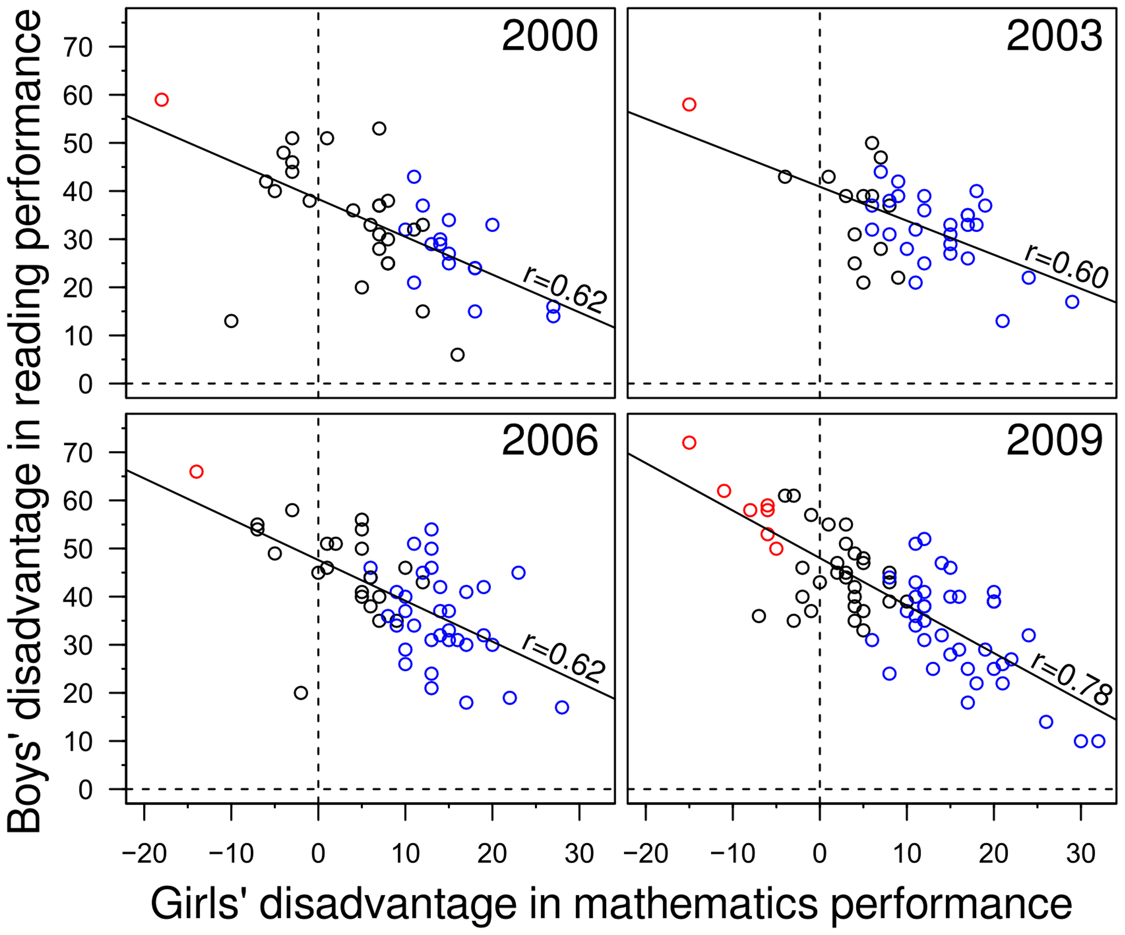
פערים בין מגדריים (בנים - בנות) באוריינות מתמטיקה
פערים בין מגדריים (בנות - בנים) באוריינות קריאה

התייחסות בו-זמנית להישגים בשני תחומי הדעת ולטיב הקשרים ההדדיים בין ההישגים בשני תחומי הדעת אפשר למצוא גם בשתי קבוצות נוספת של פרסומים: מחקרים יישומיים בתחום החינוך ומחקרים בתחום הפסיכומטריקה. המחקרים היישומיים בתחום החינוך נועדו בדרך כלל ללמוד על תוצרי הוראה-למידה בתחומי הדעת במדינות שונות, בין השאר מתוך מטרה לקדם תלמידים המתקשים במקצועות השונים. לפי אנשי החינוך המתנסים בשדה, קיימת השפעה מוכרת בין לימודי שפת האם ללימודי המתמטיקה (וכן ללימודי מקצועות אחרים). ההנחה המקובלת היא כי קשיים במיומנויות השפה (הבנת הנשמע, הבנת הנקרא והבעה בכתב) עלולים להשפיע על היכולת ללמוד מקצועות אחרים ולהיבחן בהם, וממילא גם על ההישגים הלימודיים באותם מקצועות (ראו למשל Estyn, 2008).
הספרות המחקרית בתחום הפסיכומטריקה מספקת זווית ראייה מעט שונה: היא עוסקת בשאלת הקשר בין ההישגים בין שני המקצועות ובאפשרות שקשר זה נובע ממבחנים במתמטיקה שאינם תקפים מספיק. מרבית החוקרים עסקו בכך בהקשר של הוגנות במבחנים כלפי אוכלוסיות מהגרים שאינם שולטים היטב בשפת המבחן, או כלפי בעלי לקויות למידה שמתקשים במיומנויות שפתיות. לפי הספרות הפסיכומטרית, הקשר בין הישגים בשפה להישגים במתמטיקה נובע מהעובדה שבאופן בלתי נמנע המבחנים במתמטיקה כתובים בשפה. למעשה, אין הם מצליחים למדוד יכולת וידע מתמטיים כשלעצמם. בלשון פסיכומטרית, המבחנים 'סובלים' מתוקף מבחין נמוך וממדידה של שונות "לא רלוונטית" לתכונה הנמדדת (Construct irrelevant variance). התלות נוצרת, ככל הנראה, מכך שתלמידים המתקשים מבחינה שפתית עלולים שלא להצליח לבטא היטב את ידיעותיהם במתמטיקה, וזאת משום שאין הם מבינים כהלכה את השאלות הנכללות בהם, או משום שאינם מסוגלים להסביר את תשובותיהם במילים (עוד על כך ראו בפרק הדיון).

המחקר הנוכחי
לנוכח תמונת המצב בַּתחום המתוארת בספרות המחקרית, העבודה הנוכחית בוחנת בנפרד ובמשותף את הפערים בין בנים ובנות במקצועות מתמטיקה ושפת אם בקרב תלמידים במערכת החינוך בישראל בעשור האחרון, כפי שהם משתקפים במבחנים מערכתיים (ארציים ובינלאומיים) המתקיימים בארץ. מטרתו הראשונית של המחקר היא לסרטט את המגמות העיקריות בפערים הבין-מגדריים במקצועות לימוד אלו בישראל ולבדוק את מידת התאמתן למקובל בספרות המחקרית. קיימים מעט מאוד פרסומים המתייחסים באופן מערכתי וכוללני לשאלת הפערים הבין-מגדריים בשני תחומי לימוד חשובים אלו בבתי הספר בישראל. למעשה, זה המחקר הראשון שמסכם את שאלת הפערים הבין-מגדריים במערכת החינוך בארץ – לאורך מספר שנים, בכמה דרגות כיתה, בכמה סוגי מבחנים, ובהתבסס על הישגיהם של עשרות אלפי תלמידים.
ישראל היא מדינה רב-תרבותית ובה תלמידים ותלמידות ממגזרים שונים ומסוגים שונים של רקע תרבותי-דתי-אתני. החלוקה העיקרית היא לשני מגזרים תרבותיים-שפתיים: דוברי עברית ודוברי ערבית. התלמידים בבתי ספר דוברי עברית הם קבוצת הרוב, ואילו התלמידים בבתי ספר דוברי ערבית הם קבוצת המיעוט – כ-25-20 אחוז מן התלמידים במערכת החינוך. התלמידים בשני מגזרי השפה לומדים באותה מערכת חינוך, אך רובם ככולם בבתי ספר נפרדים שבהם שפות דיבור והוראה שונות, מורים אחרים, ספרי לימוד אחרים וכו'. זאת ועוד: בין המגזרים קיימים פערים ניכרים ברמה החברתית-כלכלית וברמת ההישגים הלימודיים לטובת קבוצת הרוב, כלומר לטובת התלמידים בבתי ספר דוברי עברית. השוואה בין שתי הקבוצות האלה היא אפוא הזדמנות לבחון בזעיר אנפין את שאלת הפערים הבין-מגדריים בהקשר חוצה תרבות (cross cultural) ,קרי, בדומה לאופן שבו הדבר נעשה במחקרים הבין-לאומיים, אך בתנאים ייחודיים. זאת בשל העובדה שהתלמידים משתי הקבוצות, הנבדלות זו מזו בפרמטרים חברתיים-תרבותיים-כלכליים, לומדים באותה מערכת חינוך ולפי אותה תכנית לימודים במתמטיקה. כלומר, היתרון במחקר הנוכחי על פני מחקרים בין-לאומיים הוא שגם המשתנה המערכתי וגם משתנה התוכן הלימודי במקצוע קבועים פחות או יותר.
המעקב השיטתי אחר הנתונים הישראליים כולל גם השוואה בינם לבין התוצאות המקבילות במדינות אחרות בעולם, ובכלל זה השוואה בין הנתונים בבתי ספר דוברי ערבית בישראל לנתוני מדינות ערביות המתועדים בספרות ובמחקרים בין-לאומיים. אלה גם אלה חולקים אותה שפת הוראה ואותה שפת מבחן. כמו כן, גם בבתי הספר במדינות ערביות נרשמת רמת הישגים נמוכה בהשוואה להישגים במדינות מערביות. בחינת הפערים הבין-מגדריים בנפרד בשני מגזרי השפה העיקריים בישראל וההשוואה לנתוני מדינות אחרות בעולם פותחות פתח להבנה טובה יותר של הפערים בין שני המגזרים, ואולי של מקורם, ואגב כך לצמצומם בעתיד. יתרה מזאת, בדיקת הממצאים בישראל אל מול התמונה הבין-לאומית טומנת בחובה את האפשרות להכליל את מסקנות המחקר הנוכחי לרמה אוניברסלית.
כאמור לעיל, במחקר הנוכחי תיעשה בחינת שאלת הפערים הבין-מגדריים לא רק בנפרד בכל אחד מתחומי הדעת אלא גם יחדיו. זאת בניסיון להעמיק את הבנת יחסי הגומלין שבין ההישגים ובין הפערים הבין-מגדריים בשני תחומי הדעת, ולבדוק אותם ביחס למגמות העולות במחקרים שנסקרו לעיל ואשר עסקו בפערים הבין-מגדריים בשני תחומי הדעת בו בזמן. הדבר עשוי לזרות אור נוסף/חדש על שאלת הפערים הבין-מגדריים במתמטיקה ובשפה ברמה האוניברסלית.

שיטה
כלים ונתונים
במחקר הנוכחי נבדקו הפערים הבין-מגדריים על סמך ציוני התלמידים במבחני המיצ"ב בישראל במקצועות מתמטיקה (בכיתות ה' ו-ח') ושפת אם עברית/ערבית (בכיתות ב', ה' ו-ח') במהלך שש השנים תשס"ח-תשע"ג (2013-2008). כמו כן נותחו הפערים הבין-מגדריים במבחנים הבין-לאומיים שישראל משתתפת בהם: פיזה, טימס ופירלס. במבחני פיזה מוצגים נתונים ממחזורי מחקר 2006, 2009 ו-2012; במבחני טימס מוצגים נתונים ממחזורי המחקר 2007 ו-2011; במבחני פירלס מובאים נתונים ממחזורי המחקר 2001, 2006 ו-2011. החל מ-2006 המחקרים נערכים ומנוהלים כולם על ידי הרשות הארצית למדידה והערכה בחינוך (ראמ"ה).
בחלק השני של המחקר, שבו נבחנים פערי ההישגים בשני תחומי הדעת זה בצד זה, יוצגו לעתים גם נתוני הפערים במקצוע שלישי - מדעים, הנכלל אף הוא במערכות המבחנים שנסקרות בעבודה זו. הוספת הפערים בתחום דעת זה נועדה לחדד ולהעשיר את ההשוואה בין מקצוע השפה למקצוע המתמטיקה. שכן, המייחד מקצוע זה בבית הספר הוא השילוב המתקיים בו בין היבטים כמותיים-מתמטיים (מצריך, למשל, ידע ושליטה במיומנויות מחקר כמותיות, הבנת יחידות מידה והמרתן מסולם לסולם, פתרון גרפי של בעיות, וכיו"ב) לבין היבטים מילוליים (כגון הבנת הסברים וטקסטים המתארים תהליכים ביולוגיים או כימיים). שילוב זה בין שני סוגי החשיבה מאפיין הן את שלב הלמידה והן את שלב הבחינה. לדוגמה, במבחני המיצ"ב במדעים נכללים קטעי קריאה מדעיים ארוכים יחסית המצריכים יכולת טובה בקריאה ובהבנה.
במבחני המיצ"ב, התלמידים בשני מגזרי השפה נבחנים באותם מבחנים במתמטיקה ובמדעים (מדע וטכנולוגיה). בשני המקצועות הללו המבחנים מפותחים בעברית ומתורגמים מעברית לערבית. במקצוע שפת אם התלמידים בשני מגזרי השפה נבחנים במבחנים שונים זה מזה, המפותחים בנפרד ולפי תכניות לימודים שונות בשפת אם עברית ובשפת אם ערבית. במבחנים הבין-לאומיים שישראל משתתפת בהם, התלמידים בשני מגזרי השפה נבחנים באותם מבחנים, המתורגמים ומותאמים בהליך נפרד ובלתי תלוי משפת המקור (אנגלית ולעתים גם צרפתית) לשפות המטרה עברית וערבית.

אוכלוסיית המחקר
התלמידים בבתי ספר דוברי עברית נחלקים לשלושה זרמי חינוך שונים: ממלכתי, ממלכתי-דתי וחרדי. התלמידים בבתי ספר דוברי ערבית משתייכים למגזרים הערבי, הבדווי, הדרוזי והצ'רקסי, ומאופיינים ברמה חברתית-כלכלית נמוכה במידה רבה בהשוואה לעמיתיהם בבתי ספר דוברי עברית.
מדגמי התלמידים שנבחנו במסגרת כל אחד מהמחקרים השונים בישראל מנו אלפי תלמידים, ובכל אחד ממערכות המבחנים ייצגו הנבחנים את אוכלוסיית תלמידי ישראל בני גילם (או בדרגת הכיתה שלהם). עם זאת, קיימים מספר הבדלים בין המחקרים השונים מבחינת מדגמי התלמידים. במחקר המיצ"ב ובמחקרים טימס ופירלס נתוני הנבחנים מייצגים את תלמידי החינוך הממלכתי (בשני מגזרי השפה) והחינוך הממלכתי-דתי בלבד. במחקר פיזה המדגם כולל, נוסף על אלו, גם תלמידות במוסדות חינוך חרדיים לבנות ומעט תלמידים במוסדות חינוך חרדיים לבנים (קבוצה שאינה מייצגת את כלל הבנים החרדיים בני גילם). החל ממחזור פיזה 2009 נכללים במחקר גם תלמידים בבתי הספר של משרד הכלכלה (לשעבר משרד התמ"ת), קצתם מוסדות חונכות. שיעור התלמידים בבתי הספר של משרד הכלכלה הוא כ-3% מאוכלוסיית התלמידים בבתי ספר דוברי עברית וכ-5% מאוכלוסיית התלמידים בבתי ספר דוברי ערבית. בשני מגזרי השפה, רוב התלמידים במוסדות אלו הם בנים, לכן להכללתם במחקר השפעה על גודל הפערים בין בנים ובנות.

מדדים
במבחני המיצ"ב, הפער הבין-מגדרי חושב על פי גודל האפקט בכל מגזר שפה בנפרד, כלומר, הפער בין ממוצע הבנות לממוצע הבנים (ממוצע הבנות פחות ממוצע הבנים) מחולק בסטיית התקן של כל התלמידים –בנים ובנות יחדיו – במגזר שפה נתון.
במבחנים הבין-לאומיים הפער הבין-מגדרי מחושב על פי ההפרש הפשוט בין ממוצע הבנות לממוצע הבנים (ללא חלוקה בסטיית התקן). במחקרים אלו סולם הציונים נקבע על ידי הארגונים הבין-לאומיים המופקדים עליהם כך שממוצע הציונים במדינות המשתתפות יהיה 500 וסטיית התקן תהיה 100. סטיית התקן 100 משמשת נורמה בין-לאומית מקובלת לתיאור פיזור הציונים, המאפשרת לתת פשר לגודל הפער בין קבוצות של מגזרים ומגדרים שונים במדינות השונות.

תוצאות
פערים בין-מגדריים במתמטיקה במבחני המיצ"ב
בתרשים 2 מוצגים הפערים הבין-מגדריים במבחני המיצ"ב במתמטיקה לכיתות ה' ולכיתות ח' בשני מגזרי השפה בשנים 2013-2008 (תשס"ח-תשע"ג).

תרשים 2: פערים בין-מגדריים (גודל אפקט) במתמטיקה במבחני המיצ"ב בשנים 2013-2008 (תשס"ח-תשע"ג). עמודות הפונות ימינה מייצגות יתרון לטובת הבנות, ושמאלה - לטובת הבנים.
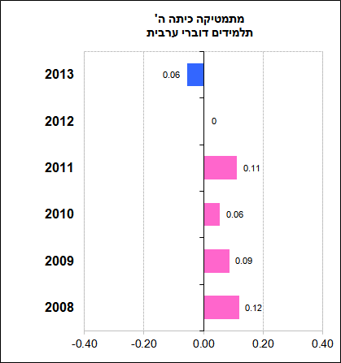
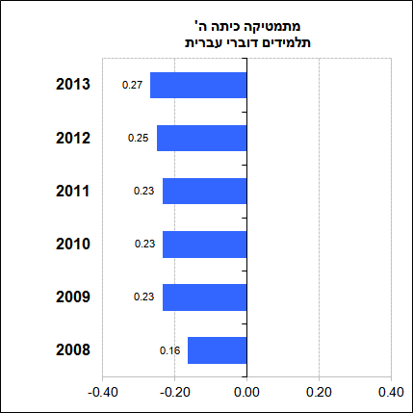
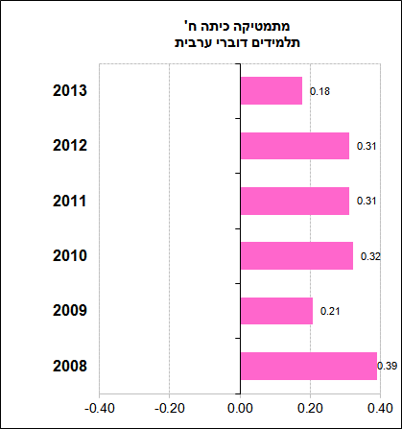
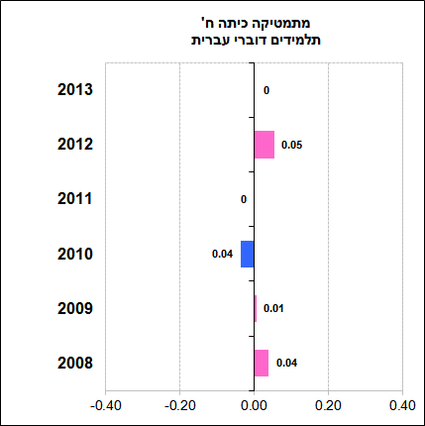

מהתרשים ניכר כי תמונת הפערים הבין-מגדריים במתמטיקה בכיתות ה' ו-ח' המשתקפת בתוצאות מבחני המיצ"ב שונה מאוד בשתי שכבות הגיל ובשני מגזרי השפה. ואולם, התמונה נראית יציבה למדי לאורך השנים בדרגת כיתה נתונה ומגזר שפה נתון. בכיתות ה', בקרב תלמידים בבתי ספר דוברי עברית ניכרים בכל השנים פערים לטובת הבנים (כרבע סטיית תקן בממוצע), ונראה כי הם הולכים ומתרחבים מעט עם השנים. לעומת זאת, בקרב תלמידים בבתי ספר דוברי ערבית נרשמו בכל השנים (למעט 2013) פערים קטנים של כעשירית סטיית תקן לטובת הבנות (מעבר לשנים, ממוצע הפערים הוא 0.05 סטיות תקן לטובת הבנות). בכיתות ח', הישגי הבנים והבנות דומים בבתי ספר דוברי עברית לאורך כל השנים (ממוצע הפערים לאורך השנים הוא אפסי), ואילו בבתי ספר דוברי ערבית נרשמו בכיתות ח' פערים גדולים לטובת הבנות, הנעים בין כחמישית סטיית תקן לכשליש סטיית תקן.
בתרשים 3 מוצגים הפערים הבין-מגדריים בהישגים במתמטיקה בישראל במבחנים הבין-לאומיים שבהם השתתפה במהלך העשור האחרון. בתרשים אפשר לראות כי בכל אחד ממגזרי השפה, תמונת הפערים הבין-מגדריים במתמטיקה במבחני טימס המועברים בכיתה ח' משחזרת במידת מה את התמונה העולה ממבחני המיצ"ב לכיתות ח': בקרב תלמידים בבתי ספר דוברי עברית הישגי הבנים והבנות דומים, ואילו בקרב עמיתיהם בבתי ספר דוברי ערבית נראים פערים לטובת הבנות בסדר גודל שבין כשישית לכשליש סטיית תקן (17 נקודות ו-35 נקודות לטובת הבנות ב-2007 וב-2011, בהתאמה). במבחני פיזה באוריינות מתמטיקה נמצאו בקרב תלמידים בבתי ספר דוברי עברית פערים לטובת הבנים בשיעור של כ-16 נקודות בממוצע, ובקרב עמיתיהם בבתי ספר דוברי ערבית נרשמו פערים בכיוון הפוך (לטובת הבנות) בשיעור של כ-12 נקודות בממוצע. מעניין לציין את היציבות במידת הפערים, בשני מגזרי השפה, בין שני מחזורי המחקר האחרונים של פיזה, 2009 ו-2012. נוסף על כך, מתברר כי הפערים הבין-מגדריים בבתי ספר דוברי עברית דומים לממוצעי

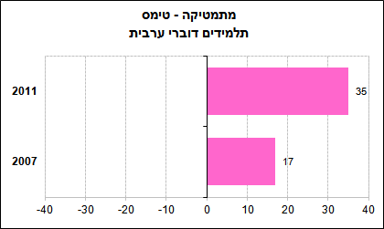
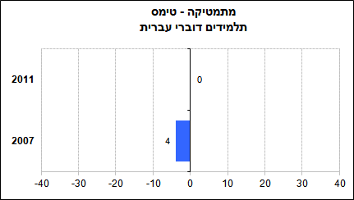
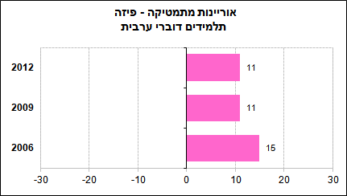
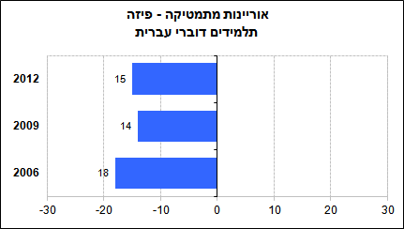
תרשים 3: פערים בין-מגדריים במתמטיקה בישראל במחקרים הבין-לאומיים. עמודות הפונות ימינה מייצגות יתרון לטובת הבנות, ושמאלה - לטובת הבנים.

הפערים במדינות השונות, ואילו בבתי ספר דוברי ערבית הפערים הנרשמים בין הבנים לבנות (לטובת הבנות) הם חריגים וגדולים בהשוואה לפערים הבין-מגדריים המקובלים במדינות אחרות: מתרשים 7 ומתרשים 8 (בהמשך העבודה הנוכחית), שבהם מוצגים הפערים הבין-מגדריים במדינות שהשתתפו במבחן פיזה 2012 ובמבחן טימס 2011, עולה כי בבתי ספר דוברי ערבית בישראל הפערים הבין-מגדריים (לטובת הבנות) הם מהגבוהים במדינות המשתתפות.

פערים בין-מגדריים בשפת אם (עברית/ערבית) במבחני המיצ"ב
בתרשים 4 מוצגים הפערים הבין-מגדריים במבחני המיצ"ב בשפת אם (עברית/ערבית) לכיתות ב', ה' ו-ח' בשנים 2013-2008 (תשס"ח-תשע"ג). מהתרשים עולה תמונה עקבית לאורך השנים, ולפיה בשני מגזרי השפה קיימים פערים לטובת הבנות בשפת אם בכל דרגות הכיתה. ניכר כי הפערים הולכים ומתרחבים עם העלייה בדרגות הכיתה. בבתי ספר דוברי עברית, הפערים הנרשמים כבר בכיתה ב' הם בשיעור של כחמישית סטיית תקן, והם מתרחבים לכרבע סטיית תקן בכיתה ה' ולכשליש סטיית תקן בכיתה ח'. בבתי ספר דוברי ערבית הפערים מתחילים בכרבע עד שליש סטיית תקן בכיתה ב', מתרחבים לכשליש עד כמחצית סטיית תקן בכיתה ה', ועולים על מחצית סטיית תקן בכיתה ח'. אמנם המבחנים בערבית ובעברית אינם אותם מבחנים, והם נבנים בנפרד על פי תכניות לימודים שונות זו מזו, אך דומה שבמונחי סטיות תקן בכל שכבות הגיל הפערים לטובת הבנות בשפת אם גדולים יותר בקרב תלמידים בבתי ספר דוברי ערבית, בהשוואה לתלמידים בבתי ספר דוברי עברית. עוד ראוי לשים לב כי בקרב תלמידי כיתות ה' בבתי ספר דוברי ערבית מסתמנת מגמה מסוימת של צמצום פערים בין בנים לבנות לאורך השנים, ממחצית לשליש סטיית תקן. ב-2013 ניכר גם צמצום פערים בקריאה בכיתה ב', ויש להמשיך לעקוב אחריו ולבדוק אותו בשנים הבאות.
שלא כבמבחני המיצ"ב, במבחנים הבין-לאומיים שישראל משתתפת בהם, ושנבחן בהם תחום הקריאה, המבחנים מתורגמים בנפרד לשתי שפות המטרה – עברית וערבית – מהמקור בשפה האנגלית/הצרפתית, ומדובר למעשה באותו מבחן. דבר זה מאפשר לערוך השוואה בין הישגי שני המגזרים גם בתחום השפה. בתרשים5 מוצגים הפערים הבין-מגדריים במבחנים הבין-לאומיים שישראל השתתפה בהם בעשור האחרון ושבהם נמדדים הישגים לימודיים בתחום השפה: פירלס (הבנת הנקרא בכיתה ד') ופיזה (אוריינות קריאה בקרב גילאי 15). מן התרשים מצטיירת תמונה דומה לזו שעלתה ממבחני המיצ"ב: בשני המבחנים נראה שיש פערים לטובת הבנות בשני מגזרי השפה. פערים אלו נראים יציבים למדי לאורך השנים (למעט במבחן פירלס 2011 בבתי ספר דוברי עברית, שבו לא נמצא פער בין בנים לבנות). נוסף על כך, בשני המחקרים, הפערים בקריאה בקרב תלמידים בבתי ספר דוברי ערבית, לטובת הבנות, גדולים מהפערים המקבילים בקרב עמיתיהם בבתי ספר דוברי עברית. במבחן פיזה הפערים בין בנים ובנות בבתי ספר דוברי ערבית גדולים במיוחד ועומדים על כשני שליש סטיית תקן, לעומת כשליש סטיית תקן בבתי ספר דוברי עברית. כמו באוריינות מתמטיקה, גם באוריינות קריאה הפערים במחקר פיזה בקרב תלמידים בבתי ספר דוברי עברית דומים לפער הממוצע במדינות ה-OECD, ואילו בקרב התלמידים בבתי ספר דוברי ערבית הפערים הן בפיזה והן בפירלס הם מן הגבוהים ביותר בהשוואה לפערים הנרשמים במדינות המשתתפות במחקרים אלו (ראו בהמשך גם תרשימים 7 ו-8). בנתוני המחקרים הבין-לאומיים, כמו בנתוני המיצ"ב, בשני מגזרי השפה ניכר כי הפער הבין-מגדרי לטובת הבנות קטן הרבה יותר בכיתות הנמוכות (פירלס כיתה ד') מבכיתות הגבוהות (פיזה בקרב גילאי 15, קרי כיתות ט'-י').

תרשים 4: פערים בין-מגדריים (גודל אפקט) בשפת אם (עברית/ערבית) במבחני המיצ"ב בשנים 2013-2008. עמודות הפונות ימינה מייצגות יתרון לטובת הבנות, ושמאלה - לטובת הבנים.

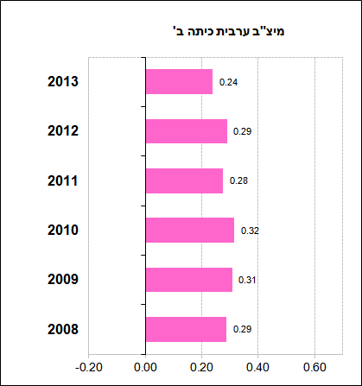
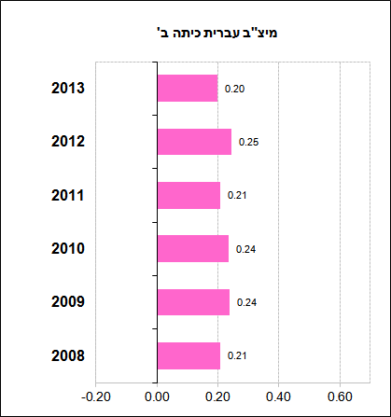
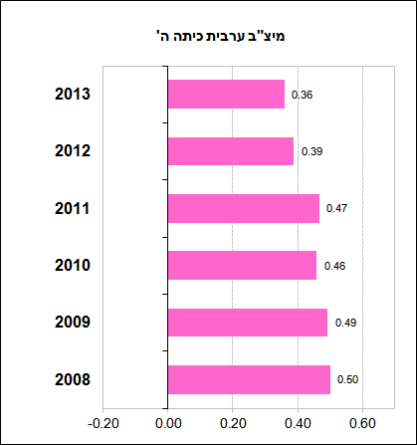
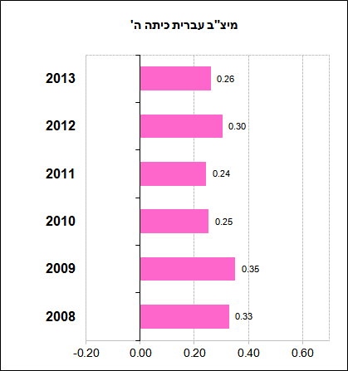
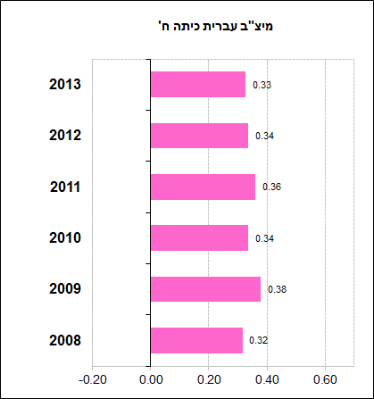
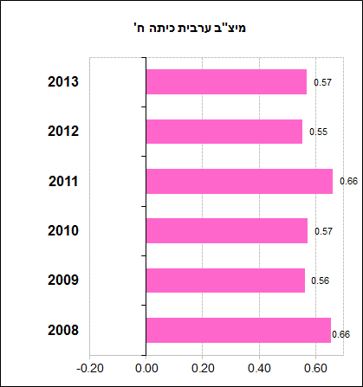

תרשים 5: פערים בין-מגדריים בהבנת הנקרא (שפת אם) בישראל במחקרים הבין-לאומיים. עמודות הפונות ימינה מייצגות יתרון לטובת הבנות, ושמאלה - לטובת הבנים.

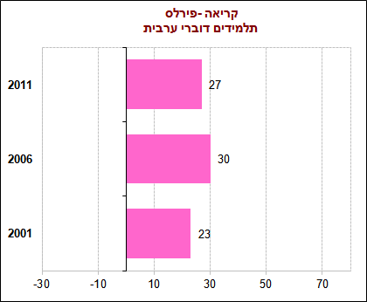
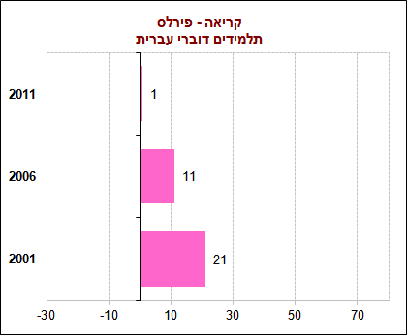
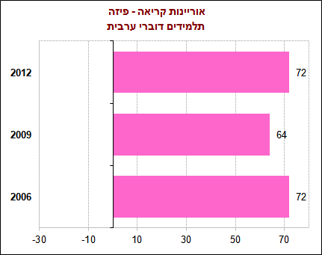
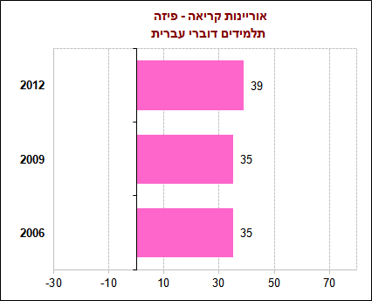

סיכום ביניים:
הממצאים המרכזיים בנתונים הישראליים שהוצגו עד עתה מעלים כי -
- דפוס הפערים בקרב תלמידים בבתי ספר דוברי ערבית שונה מאוד מדפוס הפערים בקרב תלמידים בבתי ספר דוברי עברית. ההטרוגניות בגודל הפערים הבין-מגדריים במתמטיקה בדרגות הכיתה השונות ובמגזרי השפה השונים עולה בקנה אחד עם ההטרוגניות המדווחת בספרות המחקרית העוסקת בנושא (ראו המבוא לעבודה זו).
- בקרב תלמידים בבתי ספר דוברי עברית – הן במתמטיקה והן בשפת אם גודל הפערים וכיוונם דומים בדרך כלל לפערים המתועדים במדינות מערביות אחרות (דומה לממוצע מדינות ה-OECD או לממוצע המדינות במחקר טימס). בתחום המתמטיקה הפערים גם דומים בערכיהם לפערים המדווחים בספרות המחקרית (בעיקר נתונים מארצות הברית). למשל, בכיתה ה' קיים פער של כחמישית עד רבע סטיית תקן לטובת הבנים. נוסף על כך, במהלך השנים 2013-2008 נרשמת מגמת התרחבות בפערים (לטובת הבנים), ואילו בכיתה ח' קיים פער אפסי ויציב בין המגדרים לאורך השנים. בקרב גילאי 15 שוב נרשם פער לטובת הבנים באוריינות מתמטית, בשיעור של כשישית סטיית תקן; בשפת אם קיימים פערים לטובת הבנות בכל השנים, בכל דרגות הכיתה ובכל המחקרים (למעט תצפית חריגה של שוויון בין בנים לבנות בפירלס 2011).
- בקרב תלמידים בבתי ספר דוברי ערבית – הן במתמטיקה והן בשפת אם נרשמים פערים לטובת הבנות. בכל המקרים ובכל המחקרים, הפערים לטובת הבנות גדולים בהרבה מהפערים המקבילים בקרב תלמידים בבתי ספר דוברי עברית. פערים אלו גדולים מאוד יחסית למקובל במדינות אחרות במחקרים בין-לאומיים, והם דומים בערכיהם לפערים הנרשמים במדינות ערביות. במתמטיקה בכיתה ה' מצטיירת בשנים האחרונות מגמה של סגירת פערים, וב-2013 אף נרשם בפעם הראשונה פער לטובת הבנים. בשפת אם הפערים הולכים ומתרחבים ככל שעולים בדרגת הכיתה (כיתות ב', ה' ו-ח'). ובדומה למתמטיקה, גם בשפת אם ניכרת בשנים האחרונות מגמה של צמצום מה בפערים בכיתה ה'.

בחינת יחסי הגומלין בין הפערים הבין-מגדריים בתחומי הדעת השונים – במבחני המיצ"ב ובמבחנים הבין-לאומיים
חלק זה עוסק ביחסי הגומלין בין הישגי התלמידים ובין הפערים הבין-מגדריים בשני תחומי הדעת מתמטיקה ושפת אם, ומציג השוואה בין המגמות המצטיירות לאורך השנים בשני תחומי הדעת הללו. מטעמי נוחות יוצגו שוב כמה מנתוני הפערים שהוצגו קודם לכן, אך הפעם אלו לצד אלו. כמו כן, כאשר מוצגים נתונים כאלו מובאים לצדם גם הפערים הבין-מגדריים בתחום הדעת מדעים (כמוסבר במבוא).
בתרשים 6 מוצגים הפערים הבין-מגדריים בהישגים במבחני המיצ"ב במתמטיקה, מדעים ושפת אם בשתי דרגות הכיתה (ה' ו-ח') ובשני מגזרי השפה. מן התרשים מתחדד היבט חשוב ביותר על אודות הפערים הבין-מגדריים: כמעט תמיד קיים מדרג קבוע בין המקצועות מבחינת גודל הפערים הבין-מגדריים. כך, שפת אם היא המקצוע שבו הפערים לטובת הבנות הם תמיד הגדולים ביותר מתוך שלושת המקצועות; לעומת זאת, במתמטיקה קיים הפער הגדול ביותר לטובת הבנים (לחלופין, הפער הקטן ביותר לטובת הבנות); מקצוע המדעים ממוקם "במקום טוב באמצע" בין שפה למתמטיקה מבחינת גודל הפערים.
כפי שצוין במבוא, מדרג זה בין הפערים הבין-מגדריים בשלושת המקצועות שפה-מדעים-מתמטיקה הוא אוניברסלי, ותועד בספרות המחקרית במבחני בית ספר (Voyer & Voyer, 2014) כמו גם במחקרים בין-לאומיים מעבר למדינות שונות (למשל במחקר פיזה). לצורך המחשה, בתרשימים 7, 8 ו-9 מוצגים הפערים הבין-מגדריים במדינות השונות במחזורי המחקרים הבין-לאומיים העדכניים ביותר – פיזה 2012, טימס 2011 (מתמטיקה ומדעים בכיתות ד' ו-ח') ופירלס 2011 (קריאה בכיתה ד'). על פני התרשימים הוספו הפערים הבין-מגדריים בישראל, בנפרד בשני מגזרי השפה .
מתרשים 7 עולה בבירור המדרג בין שלושת תחומי הדעת במחקר פיזה 2012: בכל המדינות, ללא יוצא מן הכלל, בנות הגיעו להישגים גבוהים מבנים באוריינות קריאה (ממוצע הפער במדינות ה-OECD היה 38 נקודות). לעומת זאת, באוריינות מתמטיקה נרשמו במרבית המדינות פערים לטובת הבנים (ממוצע הפער במדינות ה-OECD עמד על 9 נקודות לטובת הבנים). במדינות מעטות, כגון שוודיה, נורבגיה, קזחסטן, סלובניה וצרפת, לא נרשם פער בין בנים לבנות, או שנרשמו פערים קטנים ולא מובהקים ביניהם, ובמדינות מעטות אחרות – כגון ירדן, קטר, איסלנד ופינלנד – נרשמו פערי הישגים במתמטיקה לטובת הבנות. וכמו בנתוני המיצ"ב, תחום אוריינות המדעים נמצא שוב בין תחומי הקריאה והמתמטיקה ונרשמת בו תמונה מאוזנת. ממוצע הפערים באוריינות מדעים הוא נקודה אחת, וברוב המדינות לא קיים פער מובהק בין המגדרים. בקצתן נרשם פער לטובת הבנים, ובקצתן – לטובת הבנות. ממצא בולט נוסף בתרשים 7 הוא שבכל תחומי האוריינות, ובכלל זה במתמטיקה, המדינות הערביות (ירדן, קטר, איחוד האמירויות) "מובילות" מבחינת גודל הפערים שנמצא בהן לטובת הבנות. כפי שצוין לעיל,
הדבר נמצא גם בקרב תלמידים בבתי ספר דוברי ערבית בישראל – פער לטובת הבנות בשפה, במדעים ובמתמטיקה. מה שראוי לציון בשלב זה הוא שאף במדינות אלו, שבהן הבנות מובילות בכל התחומים על פני הבנים, נשמר המדרג האמור בין שלושת התחומים.

תרשים 6: פערים בין-מגדריים במבחני המיצ"ב במתמטיקה, מדעים ושפה. עמודות הפונות ימינה מייצגות יתרון לטובת הבנות, ושמאלה - לטובת הבנים.
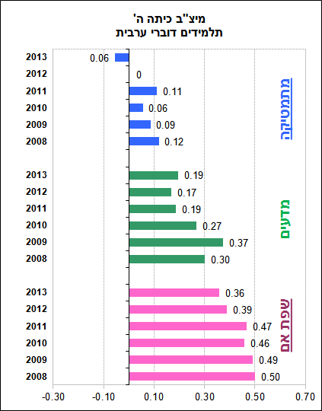
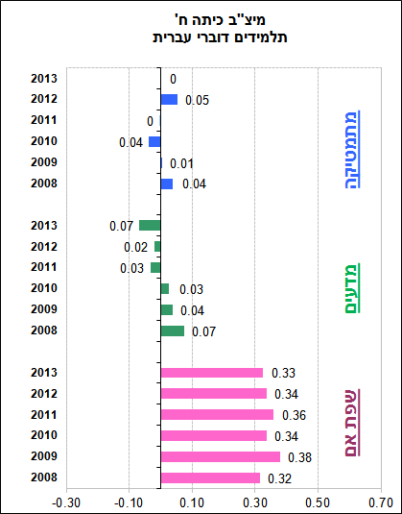
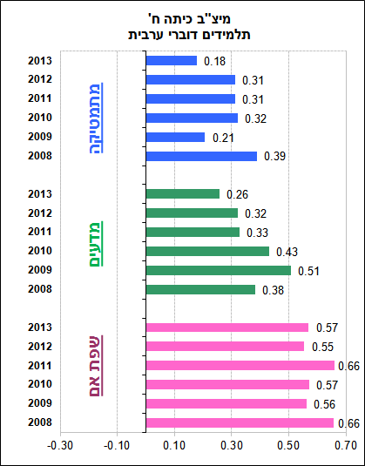
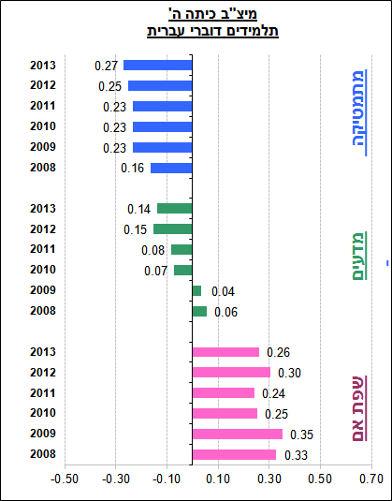

המדרג בפערים הבין-מגדריים בשלושת המקצועות חוזר בחלקו גם במחקרי טימס ופירלס בכיתה ד' ובמחקר טימס בכיתה ח' (תרשימים 8 ו-9). מנתוני הפערים הבין-מגדריים בכיתה ד', המוצגים בתרשים 8, עולה בבירור כי בתחום הקריאה לבנות יתרון עקבי על פני הבנים, ואילו במתמטיקה ובמדעים הפערים הבין-מגדריים נוטים להיות קטנים יותר. עם זאת הפערים במתמטיקה ובמדעים נעדרי כיוון ברור: במדינות מסוימות הבנות טובות יותר, ובמדינות אחרות הבנים טובים יותר. וכך, נראה כי אין מדרג ברור בגודלי הפערים הבין-מגדריים בשני מקצועות אלו, מתמטיקה ומדעים. תמונה בין-לאומית מאוזנת (ובממוצע - אפסית) של פערים בין-מגדריים במדעים ובמתמטיקה נרשמה גם במחקר טימס בכיתה ח' (תרשים 9). כזכור, תמונה דומה לזו נרשמה גם בישראל בקרב תלמידי כיתה ח' בבתי ספר דוברי עברית הן במיצ"ב והן במבחני טימס במתמטיקה ובמדעים. לבסוף, כאשר מתמקדים במדינות הערביות שהשתתפו במבחני טימס (מרוקו, ירדן, בחריין, איחוד האמירויות, קטר, עומאן, ערב הסעודית, הרשות הפלסטינית ועוד) ובקרב התלמידים בבתי ספר דוברי ערבית בישראל, מתברר כי המדרג קריאה-מדעים-מתמטיקה (או רק מדעים ומתמטיקה) מתקיים הן במחקר טימס בכיתה ד' והן במחקר טימס בכיתה ח': בשני המחקרים הפער בהישגים במדינות אלו במתמטיקה (לטובת הבנות) היה קטן מהפער לטובתן במדעים. ושוב נמצא במחקר טימס, כמו במחקר פיזה, כי המדינות הערביות מתבלטות בקיומם של פערים בין-מגדריים גדולים לטובת הבנות בכל תחומי הדעת הנבדקים.

תרשים 7: פערים בין-מגדריים במחקר פיזה 2012 בשלושת תחומי האוריינות. עמודות הפונות ימינה מייצגות יתרון לטובת הבנות, ושמאלה - לטובת הבנים.

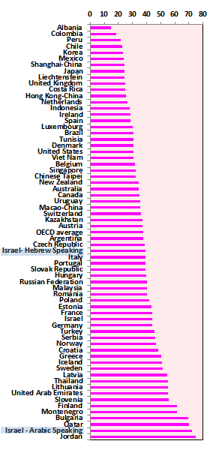  קריאה | 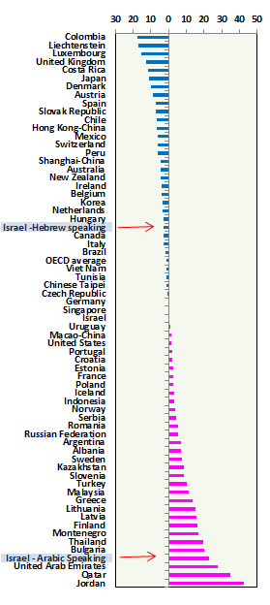  מדעים | 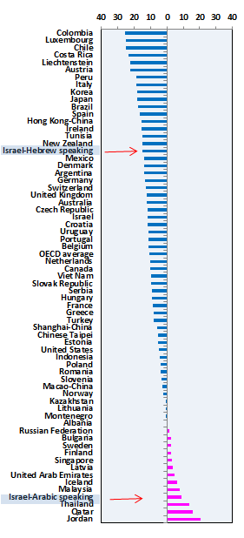  מתמטיקה

תרשים 8: פערים בין-מגדריים במחקרי פירלס וטימס בכיתות ד' 2011. עמודות הפונות ימינה מייצגות יתרון לטובת הבנות, ושמאלה – לטובת הבנים.

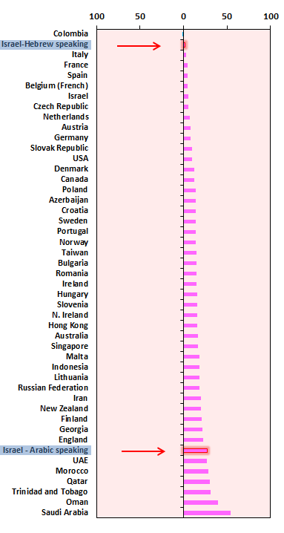  קריאה (פירלס) | 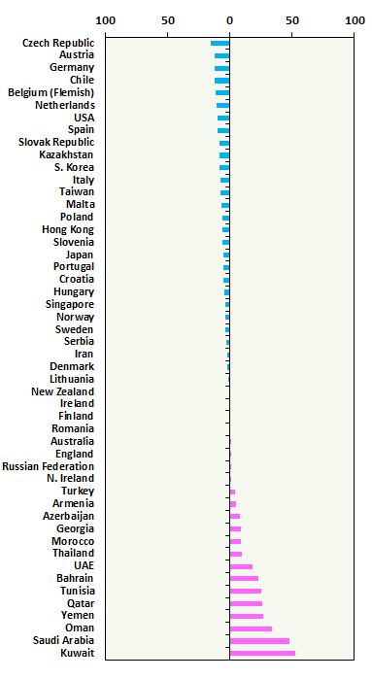  מדעים | 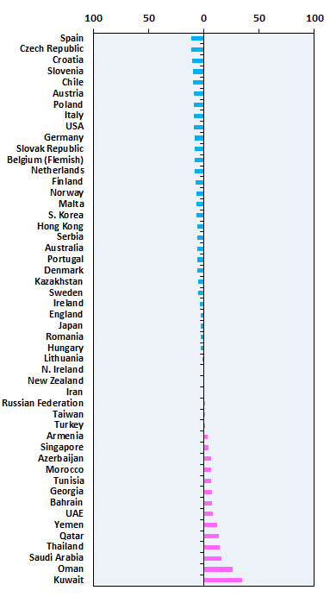  מתמטיקה

תרשים 9: פערים בין-מגדריים (הישגי בנים-בנות) במחקר טימס 2011 בכיתות ח'. עמודות הפונות ימינה מייצגות יתרון לטובת הבנות, ושמאלה – לטובת הבנים.

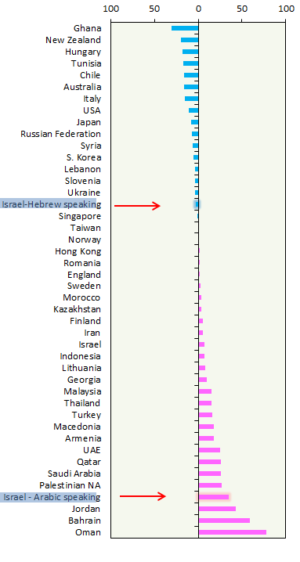  מדעים | 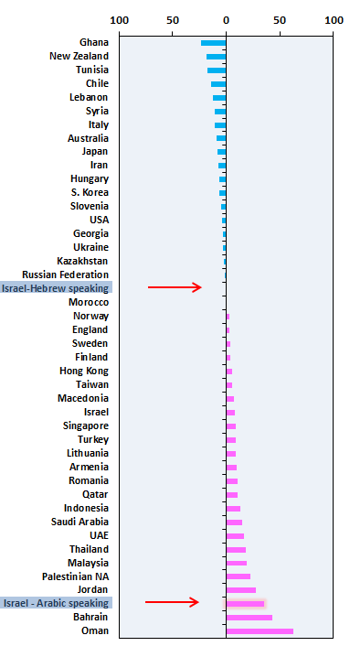  מתמטיקה

המדרג בין הפערים הבין-מגדריים בתחומי הדעת קריאה-מדעים-מתמטיקה כה עקבי עד כי הוא נמצא לא רק מעבר לדרגות כיתה, מגזרים, מדינות ומבחנים שונים (וכן בציונים בית-ספריים, כפי שהוצג בעבודתם של Voyer & Voyer, 2014, שנסקרה בפרק המבוא), אלא גם כאשר מחלקים את הנבחנים לקבוצות לפי רמת היכולת שלהם. del Pero & Bytchkova (2013) חילקו את התלמידים במחקר פיזה 2009 לשלוש קבוצות לפי רמת הישגיהם במחקר, וחישבו את הפער הבין-מגדרי בשלושת תחומי האוריינות בכל אחת מהקבוצות (הנתונים מוצגים בתרשים 10). בשלושת תחומי האוריינות – קריאה, מדעים ומתמטיקה, נמצא כי הפערים לטובת הבנות הולכים וגדלים ככל שקבוצת התלמידים היא בעלת הישגים נמוכים יותר. אך בהקשר הנוכחי, מה שמעניין הוא כי בתוך כל אחת מקבוצות התלמידים בנפרד (גבוהים בהישגים, ממוצעים בהישגים או נמוכים בהישגים), הפער הבין-מגדרי לטובת הבנות הוא הגדול ביותר באוריינות קריאה, לאחריו הפער במדעים, ולבסוף – במתמטיקה, שבה הפער הוא לטובת הבנים. למשל, בקבוצת התלמידים החלשים, נרשם פער בין-מגדרי של 49 נקודות בקריאה ושל 8 נקודות במדעים לטובת הבנות, לצד פער של 5 נקודות לטובת הבנים במתמטיקה.

תרשים 10: הפער הבין-מגדרי במחקר פיזה 2009 בשלושת תחומי האוריינות לפי שלוש רמות יכולת של תלמידים: גבוהה, ממוצעת ונמוכה (לפי נתונים של del Pero & Bytchkova, 2013). עמודות הפונות ימינה מייצגות יתרון לטובת הבנות, ושמאלה – לטובת הבנים.
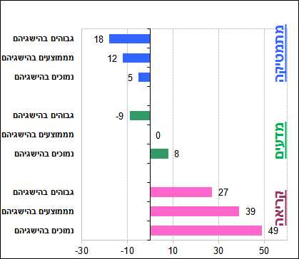

התאמה בין גודלי הפערים הבין-מגדריים בתחומי דעת שונים
ממצא נוסף העולה מהשוואת הפערים הבין-מגדריים בתחומי הדעת השונים במיצ"ב, ואשר נוגע לעובדה שהמדרג בין תחומי הדעת נשמר מעבר למצבים שונים, הוא שקיימת הלימה במגמות של הפערים בתחומי הדעת השונים. כלומר, כאשר הפער הבין-מגדרי בתחום דעת אחד נמצא במגמת שינוי לכיוון מסוים, הדבר מלווה במגמת שינוי בכיוון דומה בפער הבין-מגדרי בתחומי הדעת האחרים. בתרשים 11 מוצגים הפערים הבין-מגדריים במיצ"ב במתמטיקה ובשפה בכיתות ה' ו-ח' לאורך השנים ומסורטטות מגמות השינוי מעבר לשנים ודרגות הכיתה. מהתרשים עולה בבירור כי הפער הבין-מגדרי בשפה לטובת הבנות גדול יותר בכיתה ח' מבכיתה ה', וכי בהתאם לזה גם הפערים במתמטיקה משתנים בין כיתה ה' לכיתה ח' באותו כיוון: בקרב תלמידים בבתי ספר דוברי עברית הפער (לטובת הבנים) בכיתה ה' מצטמצם במעבר לכיתה ח', ובקרב עמיתיהם בבתי ספר דוברי ערבית הפער (לטובת הבנות) מתרחב. במגמות לאורך שנים עולה בבירור כי במיצ"ב בכיתה ה', בשני מגזרי השפה, ניכרת מגמה של צמצום פערים בין בנים לבנות בשפת אם, המלווה במגמה בכיוון דומה במתמטיקה.

תרשים 11: מגמות שינוי בפערים בין-מגדריים בשפה ובמתמטיקה במבחני מיצ"ב בשנים 2013-2008 ובין כיתה ה' לכיתה ח'. ערכים חיוביים מציינים פער לטובת הבנות, וערכים שליליים מציינים פער לטובת הבנים.
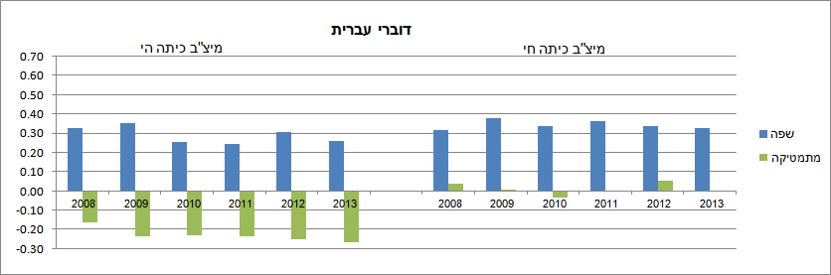
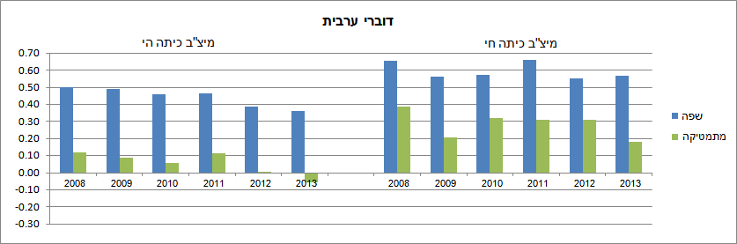

הלימה זו בין גודלי הפערים הבין-מגדריים בתחומי הדעת השונים מתיישבת עם המתאם שנמצא בין הפערים הבין-מגדריים מעבר למדינות שונות (ובתוכן) שעליו דיווחו זה מכבר Stoet & Geary (2013), שבדקו את נתוני מחקר פיזה במחזורים שבשנים 2009-2000 (לפניהם חישבו זאתGuiso et al., 2010 בעבור נתוני פיזה 2003). כדי לחזק את תוקפו של ממצא עקבי זה חזרנו ובדקנו במחקר הנוכחי את המתאם בין הפערים הבין-מגדריים גם בעבור מחקר פיזה האחרון, מחזור 2012, שבו אוריינות המתמטיקה הייתה תחום המחקר העיקרי. המתאמים מעבר ל-65 המדינות שהשתתפו בפיזה 2012 היו כדלהלן: 0.75 בין הפער הבין-מגדרי באוריינות מתמטיקה לפער הבין-מגדרי באוריינות קריאה; 0.84 בין הפער הבין-מגדרי באוריינות קריאה לפער הבין-מגדרי באוריינות מדעים;0.86 בין הפער הבין-מגדרי באוריינות מתמטיקה לפער הבין-מגדרי באוריינות מדעים. מתאמים דומים נמצאו גם במחזורים קודמים של מחקר פיזה. המשמעות של מתאמים חיוביים אלו היא, כאמור, שבמדינות שלא נמצא בהן פער במתמטיקה בין בנים ובנות (מדינות הנתפסות כמדינות שבהן הפער הזה נסגר) צפוי להימצא פער מוגדל יחסית לטובת הבנות באוריינות קריאה; באופן דומה, במדינות שקיים בהן פער גדול לטובת הבנים באוריינות מתמטיקה יש לצפות שיימצא פער קטן יחסית לטובת הבנות באוריינות קריאה. לשם המחשה, בתרשים 12 מוצגת דיאגרמת פיזור של הפערים הבין-מגדריים באוריינות קריאה ומתמטיקה במחקר פיזה 2012 מעבר למדינות המשתתפות המצביעה על המתאם החיובי בין הפערים. מכל מקום, חשוב לציין כי עצם קיומו של מתאם סטטיסטי בין הפערים מעבר למדינות השונות אינו עדות לקשר סיבתי או להשפעה בכיוון מסוים בין הפערים הללו.

תרשים 12: הפער הבין-מגדרי באוריינות מתמטיקה ובאוריינות שפה במדינות שהשתתפו במחקר פיזה 2012 (כל נקודה מציינת מדינה משתתפת.) ערכים חיוביים מציינים פער לטובת הבנות, וערכים שליליים מציינים פער לטובת הבנים. הנקודה האדומה שצורתה ריבוע מייצגת את ערכיה של ישראל. הנקודות בחלק הימני העליון של התרשים מייצגות מדינות יוצאות דופן שבהן קיים פער לטובת הבנות גם באוריינות קריאה וגם באוריינות מתמטיקה, כגון המדינות הערביות.
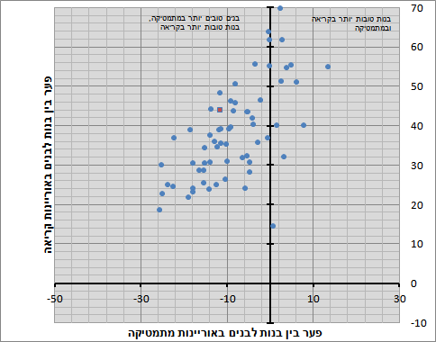
מתאמים בין הישגים בתחומי הדעת השונים
הסברה היא כי המתאם בין הפערים הבין-מגדריים במקצועות השונים מקורו, ככל הנראה, במתאם הסטטיסטי הקיים מלכתחילה בין ציוני תלמידים במקצועות השונים (ראו פרק המבוא). כלומר, תלמיד או תלמידה שנוטים להיות בעלי הישגים גבוהים במקצוע אחד (מתמטיקה), צפוי שיהיו בעלי הישגים גבוהים גם במקצוע האחר (שפה). כלומר, אם תלמיד א' טוב מתלמיד ב' במתמטיקה, יש סבירות גבוהה כי הוא יהיה טוב ממנו גם בשפת אם. דבר זה אפשר להכליל על שתי קבוצות של תלמידים: כאשר קבוצה א' נוטה להיות בעלת ממוצע הישגים גבוה יותר מקבוצה ב' במקצוע אחד, צפוי שכך יהיה גם במקצוע האחר. מכאן שאם קיים פער בהישגים בין שתי קבוצות תלמידים בתחום דעת אחד, קרוב לוודאי שהוא מתקיים גם במקצוע האחר, שההישגים בו מתואמים עם ההישגים במקצוע הראשון ברמת התלמיד הבודד. בשל מתאם זה, הגדלת הפער (או צמצומו) בין שתי קבוצות במקצוע אחד תלווה בדרך כלל בהגדלת הפער (או צמצומו) גם במקצוע האחר, וכך נצפה בסופו של דבר למצוא הלימה (ואף מתאם סטטיסטי) בין הפערים בשני המקצועות.
ואמנם, מצאנו כי קיים מתאם חיובי גבוה בין הציונים בתחומי האוריינות השונים בקרב כלל נבחני פיזה 2012 (מכל המדינות המשתתפות), וכי הוא גבוה אף מהמתאם שנרשם בין גודלי הפערים הבין-מגדריים בתחומי האוריינות השונים שעליה דווח בפסקה הקודמת: המתאם בין הציונים באוריינות מתמטיקה לקריאה היה כ-0.85; בין אוריינות מדעים לקריאה כ-0.86, ובין אוריינות מדעים למתמטיקה כ-0.89. מתאמים דומים נמצאו במחקר פיזה 2009. מתאמים חיוביים בין הציונים במיצ"ב במתמטיקה ובשפת אם, אם כי נמוכים במידת מה, נרשמו בישראל. מגוון המתאמים האלה משחזרים את המתאמים בין ההישגים הללו המדווחים בספרות (ראו פרק המבוא). גם כאן חשוב לזכור כי המתאם החיובי בין הציונים במקצועות השונים אינו מעיד על קשר סיבתי בכיוון מסוים בין שני המקצועות, וייתכן שקיים משתנה שלישי המשפיע על ההישגים בכל המקצועות. בפרק הדיון נרחיב בשאלה זו.

ניתוח הפערים הבין-מגדריים במתמטיקה בקרב תלמידים בעלי רמת בקיאות זהה בקריאה
מאחר שההישגים בתחומי הדעת השונים, ובכלל זה עיקר ההישגים במתמטיקה ובשפה, מתואמים ביניהם במידה חיובית גדולה, עולה הצורך, כפי שהוסבר בפרק המבוא, לבדוק את הפערים במתמטיקה בין בנים ובנות בניכוי ההשפעה של רמת ההישגים בשפה; כלומר, לבדוק מה הם הפערים במתמטיקה בקרב בנים ובנות בעלי רמת בקיאות זהה בשפת אם (קריאה). במחקר פיזה, סולם הציונים באוריינות קריאה מחולק לקטגוריות המייצגות רמות בקיאות. באוריינות קריאה הסולם מחולק ל-7 קטגוריות: b1, a1, 2 , 3, 4, 5, 6, 7, וקטגוריה נוספת של תלמידים שאין בעבורם הגדרה – "מתחת לרמה 1" (below level 1). החלוקה לרמות בקיאות מלווה בתיאור מה תלמידים מסוגלים בדרך כלל לעשות בכל אחת מהקטגוריות. בתרשים 13 מוצגים ממוצעי הבנים והבנות באוריינות מתמטיקה במחקר פיזה 2009, בקרב תלמידים (בנים ובנות) בעלי אותה רמת בקיאות בקריאה (כפי שנמדדה במחקר). התרשים מציג זאת בעבור תלמידים בישראל (בנפרד לשני מגזרי השפה) ובמבחר מדינות, שנבחרו בשל היותן מוכרות כמדינות שאין בהן פער בין בנים ובנות במתמטיקה, ובקצתן אף נרשם פער לטובת הבנות במקצוע זה. למשל, בפינלנד ובשוודיה, המוכרות כמדינות שוויוניות, הפער הבין-מגדרי באוריינות מתמטיקה במחקר פיזה היה אפסי³⁶. בקרב התלמידים במדינות הערביות, כמו בקרב התלמידים בבתי ספר דוברי ערבית בישראל, נרשמו הפערים הממוצעים הגדולים ביותר באוריינות מתמטיקה מתוך כלל המדינות המשתתפות במחקר פיזה.

תרשים 13: ממוצע ההישגים באוריינות מתמטיקה בקרב בנים ובנות כפונקציה של רמת האוריינות בקריאה במחקר פיזה 2012 , בישראל (בשני מגזרי השפה) ובמדינות נבחרות. כוכביות שחורות מציינות את ממוצעי הבנים, עיגולים אדומים מציינים את ממוצעי הבנות.
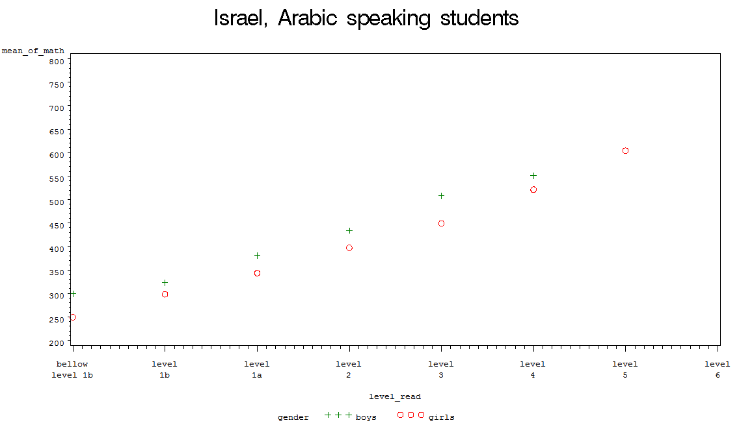 | 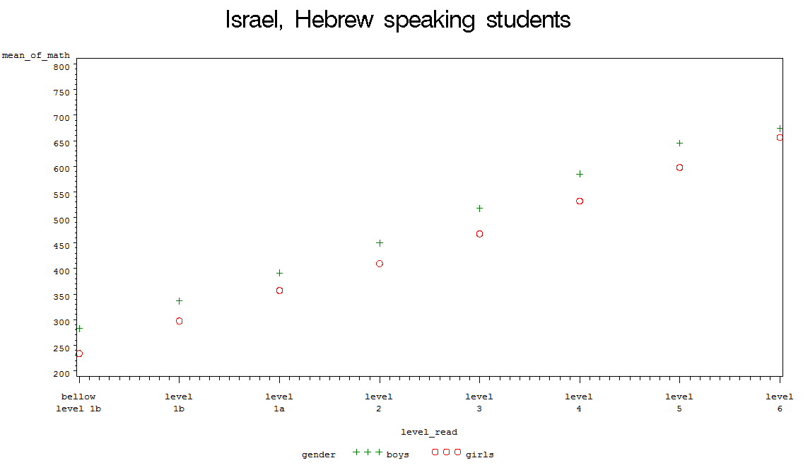
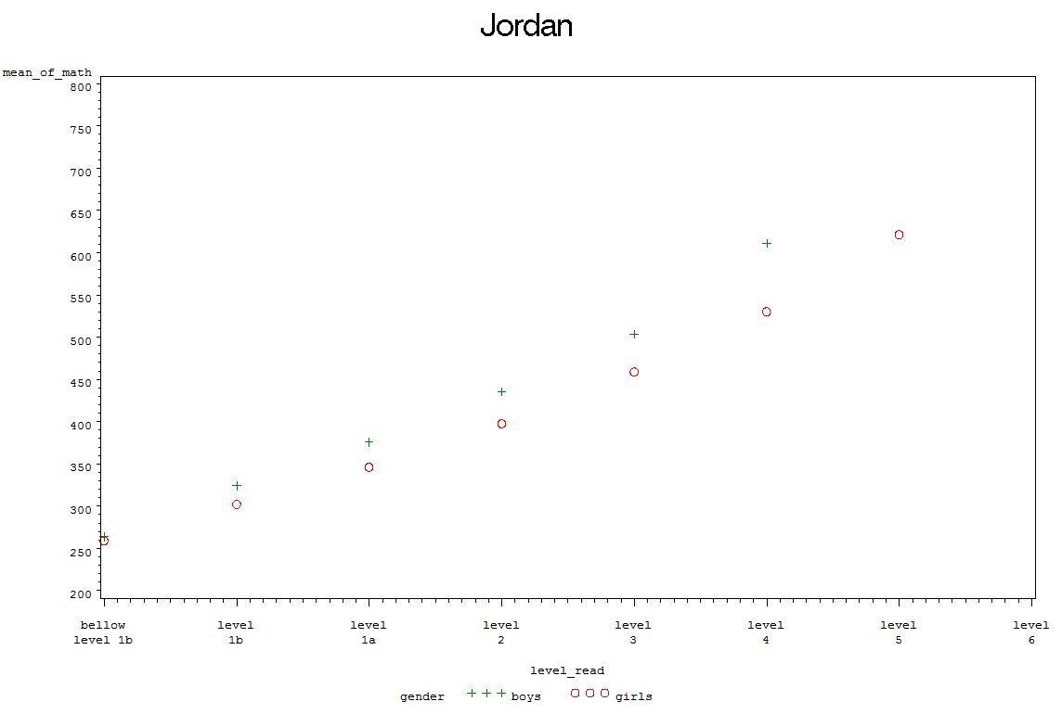 | 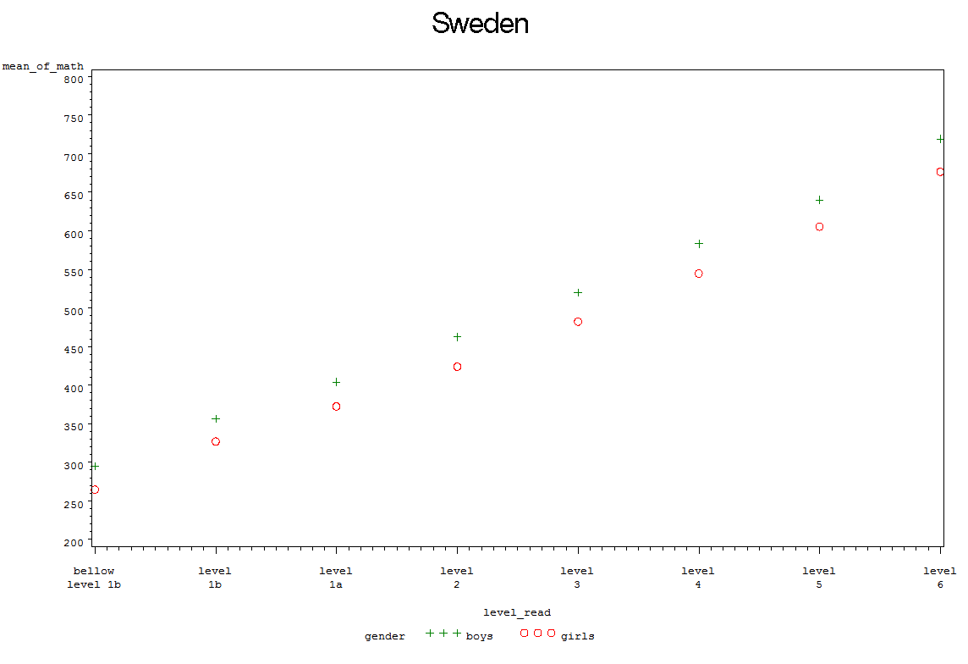
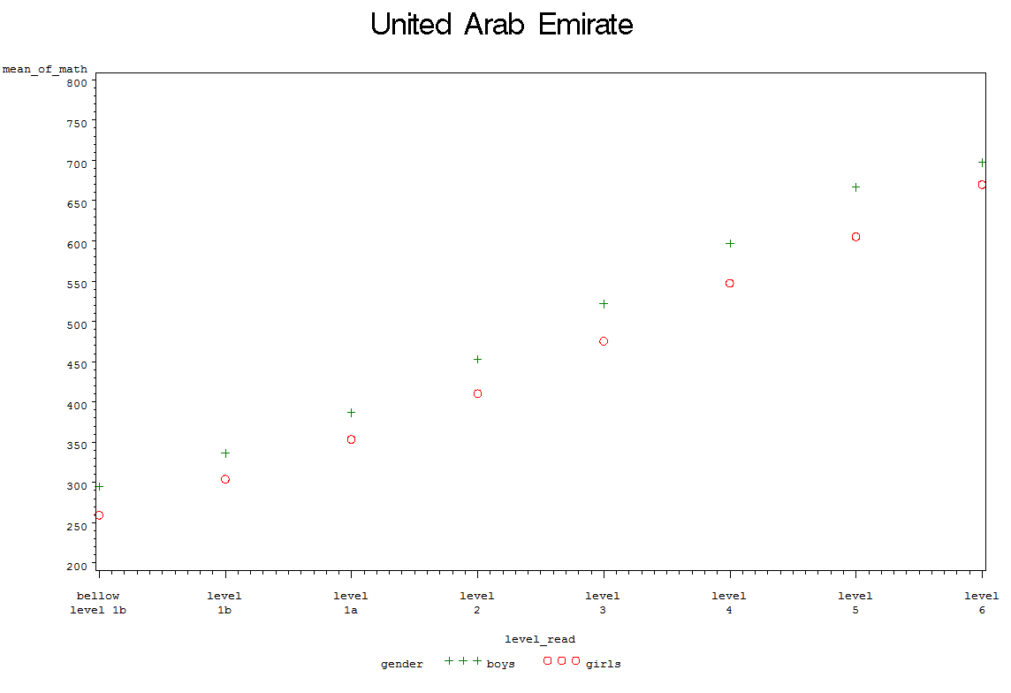 | 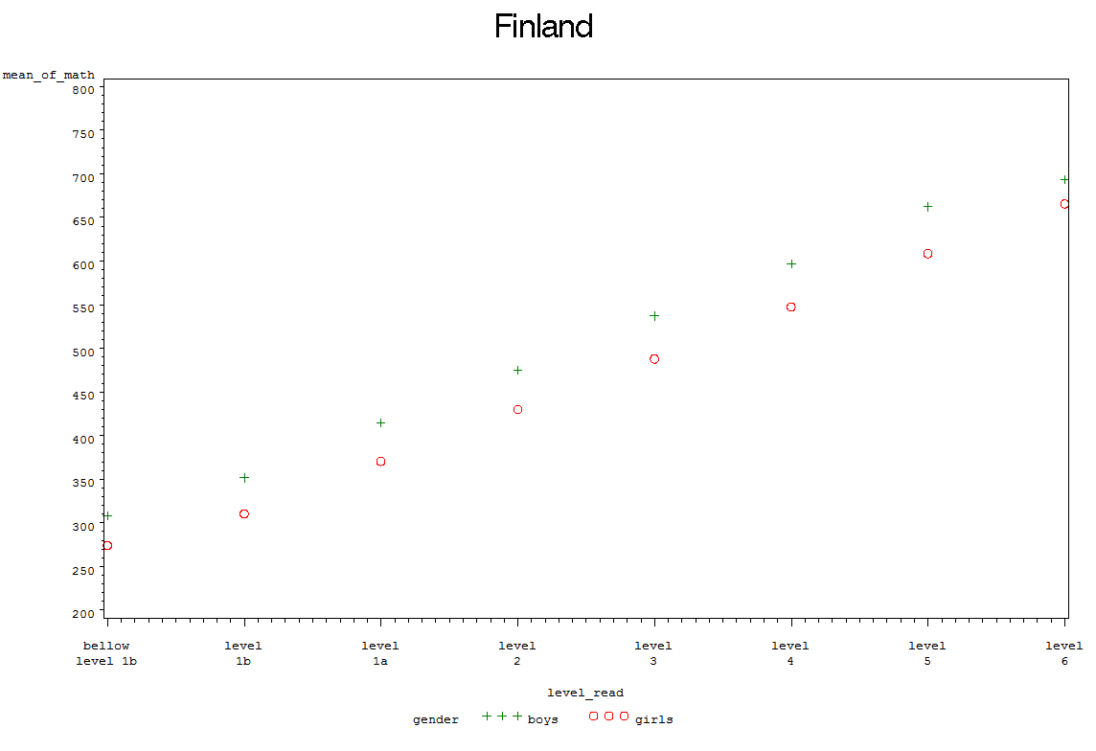
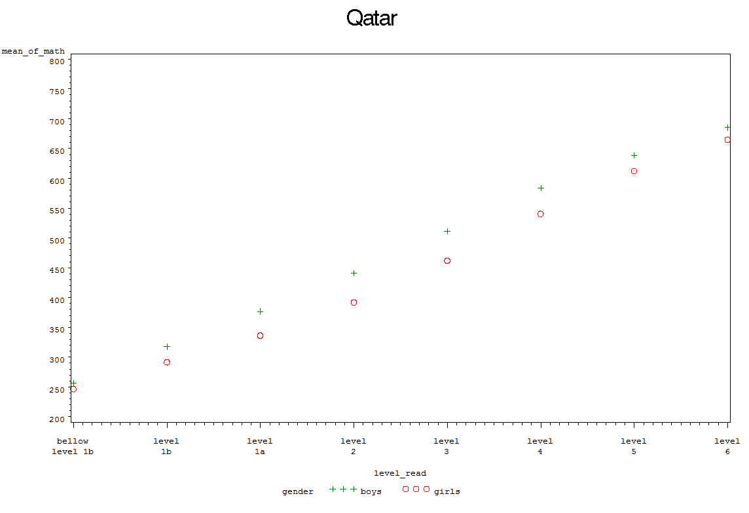 | 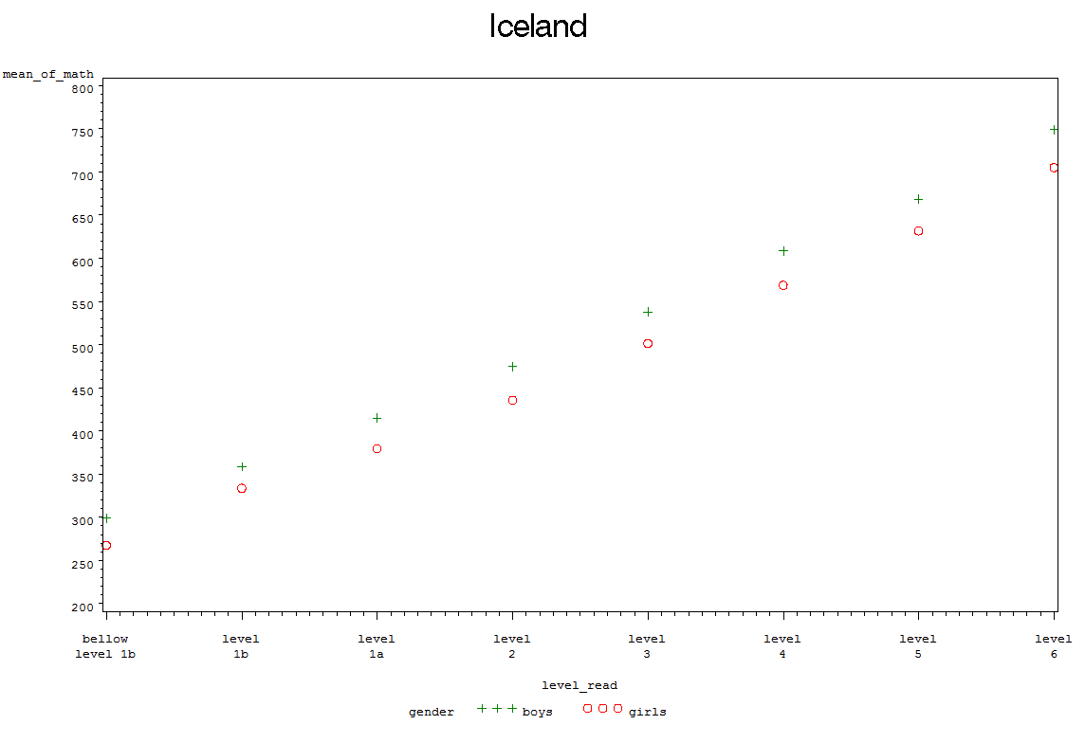
מהגרפים שבתרשים עולה בבירור כי כמעט בכל רמות הבקיאות באוריינות קריאה ובכל המדינות שנבדקו, הישגי הבנים במתמטיקה גבוהים מהישגי הבנות ברמת בקיאות נתונה. חשוב להדגיש כי היתרון של הבנים במתמטיקה בתוך כל אחת מרמות הבקיאות באוריינות קריאה מתקיים חרף העובדה שבכל המדינות והתרבויות המוצגות בתרשים (למעט תלמידים בבתי ספר דוברי עברית בישראל), ממוצעי ההישגים של הבנות דומים לאלה של הבנים או אף גבוהים מהם. תמונה זו סותרת לכאורה את הפערים שבין ממוצעי הבנים והבנות. תמונה דומה לזו נמצאה גם במבחני מיצ"ב בכיתה ה' ובכיתה ח' בקרב התלמידים בבתי ספר דוברי ערבית. כזכור, בקרב קבוצה זו נמצא ברוב המקרים כי במתמטיקה ממוצע הבנות גבוה מממוצע הבנים.

דיון
העבודה הנוכחית עסקה בפערים הבין-מגדריים במתמטיקה ובשפת אם בישראל, כפי שהם עולים מנתוני מבחנים מערכתיים רחבי היקף, ארציים ובין-לאומיים. המטרה המקורית של העבודה הייתה לבחון ולתאר את המגמות העיקריות בפערים הבין-מגדריים במבחני הישגים בישראל לאורך מספר שנים ומספר הזדמנויות ומחקרים, ולבחון באיזו מידה פערים אלו מתיישבים עם הספרות המחקרית העולמית ועם נתוני המחקרים הבין-לאומיים. ואולם, בשל העובדה שבישראל קיימות שתי קבוצות תרבותיות-לשוניות בעלות מאפיינים חברתיים שונים, אשר יש ביניהן פערים כלכליים של ממש לצד פערים גדולים ברמות ההישגים הלימודיים, ההשוואה של המגמות בשני מגזרי השפה זרתה אור על היבטים חשובים הנוגעים לסוגיית הפערים הבין-מגדריים בכללותה. תובנות אוניברסליות חדשות אלו עלו תוך כדי בחינת הנתונים, בין השאר בשל הניתוח הבו-זמני של הפערים הבין-מגדריים בתחומי הדעת. חשוב לציין שוב כי חלק הארי של הפרסומים בתחום הפערים הבין-מגדריים עוסקים בפערים בהישגים בין בנים ובנות במקצוע אחד (למשל, במתמטיקה בלבד או בשפה בלבד), וכי רק לאחרונה החלה במחקר התייחסות בו-זמנית והשוואה בין הפערים הבין-מגדריים בשני מקצועות יחדיו. גישה כזו, מציעה דרכים חדשות לניתוח ולהבנה של נתוני הפערים בין תלמידים ותלמידות בכל הנוגע להישגים הלימודיים (בעיקר במתמטיקה), ופותחת כיוונים חדשים להמשך המחקר בתחום זה. לממצאי המחקר הנוכחי השלכות גם מבחינה פדגוגית-מעשית, ונגזרים מהם כיוונים חדשים לקידום תלמידים על מנת שיממשו את הפוטנציאל האינטלקטואלי שלהם ויצמצמו פערים אל מול חבריהם (או חברותיהם) לכיתה ולקידום מערכת החינוך בכללה.
ואלה הממצאים העיקריים שעלו במחקר הנוכחי: (1) בישראל קיימת הלימה בין גודלי הפערים הבין-מגדריים בתחומי הדעת השונים. זאת מעבר למגזרים שונים, שנים שונות, דרגות כיתה שונות ומערכות מבחנים שונות. זאת בהלימה עם כך שקיים מתאם בין גודלי הפערים הללו מעבר למדינות שונות ובתוכן. (2) בקרב התלמידים בבתי ספר דוברי ערבית בישראל קיים פער עקבי בהישגים במתמטיקה לטובת הבנות, לצד פער גדול עוד יותר לטובתן בשפת אם. הדבר דומה למצב במדינות ערביות ושונה מהממצא המקביל בקרב תלמידים בבתי ספר דוברי עברית והמאפיין מדינות מפותחות. ו-(3) בשני מגזרי השפה בישראל ובמרבית המדינות קיים מדרג עקבי בין המקצועות מבחינת גודל הפערים הבין-מגדריים (לכיוון הבנות), לפי הסדר הזה: שפה-מדעים-מתמטיקה. לנוכח המתאם הקיים בין ההישגים בתחומי הדעת השונים, כאשר משווים את ההישגים במתמטיקה בקרב בנים ובנות בעלי אותה רמת בקיאות בקריאה, הבנים תמיד עולים בהישגיהם על הבנות. שלושת הממצאים יידונו בהרחבה להלן.
- מה עשוי להסביר את הקשר בין הפערים הבין-מגדריים במתמטיקה ובשפת אם?
בנתוני התלמידים בישראל לאורך השנים ובשני מגזרי השפה הראינו כי קיימת הלימה במגמות השונות של הפערים הבין-מגדריים הנרשמות במקצועות הלימוד השונים. בעיקר התעכבנו על זוג המקצועות מתמטיקה ושפת אם. הטענה שהעלינו היא כי הלימה זו מתיישבת עם המתאם הניכר והעקבי שבין הפערים הבין-המגדריים בשני תחומי האוריינות, מתמטיקה וקריאה, בין מדינות ובתוכן (שעליו דיווחו על פי מחקרי פיזהStoet & Geary ,2013, וכן חוקרים אחרים לפניהם, ושאותם שחזרנו בנתוני פיזה 2012). הועלתה ההשערה כי קשר זה נובע מהעובדה, או משקף את העובדה, שמלכתחילה קיים קשר חיובי בין ההישגים במתמטיקה לבין ההישגים בשפה בקרב תלמידים. קשר זה בין ההישגים הלימודיים במקצועות השונים יכול לנבוע ממספר גורמים או מהשילוב ביניהם, כדלהלן: (א) קיומו של קשר סיבתי בין מיומנויות השפה לבין לימודי המתמטיקה, כלומר קשר שנוצר בשלב הלימודי; (ב) קיומו של גורם אחר (וכללי יותר) המשפיע בה בעת על לימודי השפה ועל לימודי המתמטיקה (ולמעשה על כלל מקצועות הלימוד בבית הספר); (ג) ארטיפקט פסיכומטרי הנובע מתוקף מבחין נמוך של המבחנים במתמטיקה ומטעינות מילולית גדולה בהם. וביתר פירוט:
- השפה משפיעה על למידת המתמטיקה. השפה (תחום הדעת "שפת אם") היא הבסיס ללמידת כל המקצועות בבית הספר, ועל כן קושי או יתרון שפתי עשויים להשפיע על למידת שאר המקצועות (להקשות או לזרז), ובכלל זה על למידת מתמטיקה (והיבחנות בה). ישנו גוף מחקר שמסביר כיצד היכולת השפתית משפיעה על היכולת ללמוד מקצועות עיוניים בבית הספר (ראו סקירה ב-Chen, 2010), ובכללם מתמטיקה. הספרות מוטרדת בעיקר מהשפעת הדבר על תלמידים חלשים בשפה (מהגרים או בעלי לקויות קריאה), אך השפעה עשויה להיות גם בקרב תלמידים טובים בשפה. כך או כך, מן המקובלות בקרב העוסקים בשדה החינוך הוא שכדי שתלמיד יממש את הפוטנציאל שלו במתמטיקה, יש לסייע לו לרכוש את המיומנויות השפתיות ולשלוט בהן ברמה טובה. למשל, בדוח של משרד החינוך של וויילס (בריטניה) מדווח על פערים בין-מגדריים ניכרים לטובת הבנות הן במבחני השפה בשתי השפות הנלמדות בוויילס (אנגלית, וולשית) והן במבחנים במתמטיקה ובמדעים. לטענת מחברי הדוח, "פערי ההישגים לטובת הבנות הוולשיות נובעים בעיקר מכך ששיעור גבוה יותר של תלמידים מקרב הבנים מתקשים באוריינות שפה. כפועל יוצא מכך הם מתקשים לעמוד בדרישות הלמידה בבית הספר, ולכן הישגיהם נמוכים לא רק במקצועות רבי-מלל ומבוססי שפה, אלא בכל מקצועות הלימוד" (Estyn, 2008).
חוקרי החינוך אמנם רואים קשר סיבתי בין מיומנויות השפה לבין לימודי מקצועות אחרים (ובכללם מתמטיקה) בכיוון ברור: קושי בשפה גורם לקשיים בשאר תחומי הדעת, ורמה שפתית גבוהה מקדמת למידה של תחומים אחרים. אך ראוי לציין כי בקרב החוקרים יש גם מי שגורסים כי קיימת השפעה בכיוון הפוך. למשל, ספרד (2012) טוענת כי פיתוח אוריינות מתמטית יכולה לתרום לקידום האוריינות הלשונית. לדבריה "תרומת המתמטיקה על השפה יכולה להיות בכמה אופנים: האוריינות המתמטית מגבירה את היכולת ליצור ביטויים מורכבים ובעלי תוכן רב, היא מגבירה את המודעות לבעיית הרב- משמעיּות, והיא מלמדת רוטינות להגברת היעילות התקשורתית".
דרך אפשרית נוספת לקשר בין ההישגים במיומנויות השפתיות להישגים במתמטיקה היא לראות את המושג "מתמטיקה" במובנו הרחב. בשנים האחרונות הולכת ורווחת בקרב מומחים להוראת המתמטיקה הגישה ולפיה השימוש בשפה והשליטה בה הם חלק בלתי נפרד מהמתמטיקה. גישה זו באה לידי ביטוי בעיקר בנוגע לאוריינות מתמטיקה (ראו למשל, את אופן ההגדרה של אוריינות מתמטיקה במחקר פיזה–OECD , 2013). המתמטיקה בראייה זו כוללת בתוכה גם את הצורך להתמודד עם המילוליות שבמשימות של אוריינות מתמטיקה; כלומר, את הצורך לקרוא ולהבין את השאלות ואת המשימות, להסביר את פתרון הבעיה ולנמק בכתב את דרך הפתרון. בהגדרה מורחבת כזו של המושג מתמטיקה ברור כי שליטת התלמידים במיומנויות השפה קריטית להצלחתם גם במקצוע זה.
- קיים גורם כללי המשפיע על ההישגים הלימודיים בכל תחומי הדעת. ההישגים הלימודיים של תלמידים בכל המקצועות העיוניים, ובכלל זה בשפת אם ובמתמטיקה, מושפעים מגורמים אישיים-רגשיים ומוטיבציוניים שונים (Birenbaum & Nasser, 2006; Nasser & Birenbaum, 2005). קיים אפוא מאפיין כללי, שיכונה להלן "תלמידוּת", הכולל גורמים כגון תחושת המסוגלות העצמית של התלמיד, יחסו לבית הספר וללימודים, שקדנותו, המוטיבציה והנכונות שלו להתאמץ בלימודים ובמבחנים בכלל, ובפרט במבחנים שאינם עתירי סיכון בעבורו, כדוגמת המבחנים המערכתיים. הלימודים בבתי הספר בארץ ובעולם כוללים מגוון מקצועות. לכן הישגיו הלימודיים של תלמיד בכל המקצועות תלויים ביחס שלו (חיובי או שלילי) כלפי לימודים ובית ספר, במידת ההשקעה שלו בלימודים ובמבחנים, ועוד. אין להוציא מכלל חשבון כי מאפיין תלמידוּת זה שונה אצל בנים ובנות ובקרב גילאים שונים (וכמובן בחברות שונות ובמדינות שונות). ייתכן למשל כי בנים בגיל ההתבגרות (כיתה ח') ניחנים בתלמידוּת נמוכה יותר בהשוואה לבנות ומתייחסים בפחות רצינות ללימודים ולבית הספר, מוכנים להתאמץ במבחנים פחות, ובעיקר במבחנים שאינם עתירי סיכון בעבורם. הדבר הזה עשוי להסביר, למשל, מדוע במבחני המיצ"ב בכיתה ח' הפער לטובת הבנות גדֵל בכל תחומי הדעת, בהשוואה לפער הקיים בכיתה ה' (לחלופין, הפער לטובת הבנים קטֵן או נסגר, כמו הפער במתמטיקה בקרב התלמידים בבתי ספר דוברי עברית). כזכור, מרבית המחקר על אודות ההבדלים הבין-מגדריים מבוסס על תוצאות מבחנים רחבי היקף כאלו, ועל כן הבדלים בלימודים בכלל ובמבחנים בפרט בקרב בנים ובנות בגילאים שונים עלולים להיות גורם קריטי בכל הנוגע לשאלת הפערים הבין-מגדריים.
- המבחנים במתמטיקה הם בעלי תוקף מבחין נמוך. המשפט הראשון בספר הסטנדרטים במבחנים בתחום החינוך והפסיכולוגיה (Standards for Educational and Psychological Testing, 1999) מציין מפורשות כי "בעבור כל הנבחנים באשר הם, כל מבחן שעושה שימוש בשפה מודד בחלקו גם מיומנויות שפתיות. בספרות הפסיכומטרית מועלה לעתים קרובות החשש כי המבחנים במתמטיקה, הן הבית-ספריים והן המערכתיים רחבי ההיקף, הם בעלי תוקף מבחין נמוך וטעונים יותר מדי מבחינה מילולית. במילים אחרות, המבחנים במתמטיקה אינם מודדים בדרך "נקייה" את ההישגים במתמטיקה, אלא מודדים בו-בזמן גם את רמת המיומנויות השפתיות של הנבחן (ראו על כך ביתר הרחבה ב- Chen, 2010). Abedi & Lord (2001) טוענים כי יכולת שפתית מתואמת באופן חיובי עם הישגים במתמטיקה, וכי "האינטראקציה בין הישגים בשפה ובמתמטיקה קיימת בקרב כל הגילאים, בשני המגדרים ובמגזרים אתניים שונים". בדומה לחוקרים משדה החינוך, גם הם גורסים כי תלמידים בעלי שליטה מועטה בשפה עלולים לצבור פער במתמטיקה לעומת עמיתיהם עקב למידה לא אפקטיבית של המקצוע, הנובעת מקשיים בשפה. ואולם, בהיותם פסיכומטריקאים, הם מדגישים כי פער זה נובע גם מהקושי השפתי שהם מתמודדים עמו בשלב ההיבחנות. למשל,Kieffer, Lesaux, Rivera & Francis (2009) ו- Wright & Li (2008), שעסקו בסוגיה זו מנקודת המבט של הוגנות במבחנים כלפי תלמידים בעלי קשיים בשפה, כגון מהגרים או לקויי קריאה, מצאו כי ביצועי התלמידים במבחנים במתמטיקה מושפעים מרמת המילוליות של המבחנים. הם הראו כי תלמידים שאינם שולטים היטב בשפת המבחן סובלים מהערכת חסר במבחנים במתמטיקה. ממצאים כאלו עולים גם מנתוני מחקרים בין-לאומיים: במחקר שהתבסס על נתוני תלמידים ממדינות שהשתתפו ב-2011 הן במחקר טימס בכיתה ד' (במדעים ובמתמטיקה) והן במחקר פירלס (קריאה בכיתה ד'), מצאו Mulis, Martin & Foy (2013) כי תלמידים שהישגיהם נמוכים בשפה מתקשים בשאלות במתמטיקה ובמדעים הטעונות מבחינה מילולית (בלשון החוקרים, שאלות בעלות high reading demands) יותר משהם מתקשים בשאלות בעלות דרישות קריאה נמוכות, ואילו בקרב תלמידים בעלי רמת קריאות טובה לא נמצא הבדל בביצוע בין שאלות בעלות טעינות מילולית גבוהה ונמוכה. Sato, Rabinowitz, Gallagher & Huang (2010) הראו כי הורדת משלב השפה ושימוש בשפה פשוטה יותר בשאלות במבחן במתמטיקה משפרים את ציוני התלמידים המתקשים בשפה, אך לא משפיעים על תלמידים בעלי הישגים גבוהים בשפה.
מבחני פיזה ידועים כמבחנים בעלי רמת מלל גבוהה, וכך גם החלק במבחן שמודד אוריינות מתמטית. רמת מלל זו בלתי נמנעת, שכן בשל אופיו של מחקר זה השאלות במבחנים אמורות להיות אותנטיות ושאובות מן החיים (כלומר אינן יכולות להיות מנוסחות בשפה מתמטית פורמלית בלבד). כדי להבינן ולהיות מסוגל להשיב עליהן נדרשת אפוא לא רק מיומנות מתמטית, אלא קודם כול יכולת טובה להבין את הטקסט בשאלות. תלמיד המתקשה באוריינות קריאה יתקשה קרוב לוודאי להבין את השאלות. מחקר פיזה מגדיר תלמיד בעל בקיאות נמוכה באוריינות קריאה (רמה b1), כתלמיד שמסוגל רק "לאתר פיסה אחת של מידע מפורש המצויה במקום בולט, בטקסט קצר ופשוט מבחינה תחבירית, מסוג מוכר והֶקשר מוכר, כגון נרטיב או רשימה פשוטה, המציע לקורא תמיכה, כגון חזרה על מידע, הצגת תמונות או סמלים מוכרים ועוד" (OECD, 2010). מאחר שבמדינות בעלות הישגים נמוכים במחקר פיזה (ובכללן מדינות ערביות) וכן בקרב תלמידים בבתי ספר דוברי ערבית בישראל יש שיעור גבוה של בנים ברמות בקיאות נמוכות באוריינות קריאה, הדבר עלול להשפיע על הישגיהם באוריינות מתמטיקה ולהסביר את הפער הבין-מגדרי לטובת הבנות הנרשם במדינות אלו לא רק בתחום השפה אלא גם בתחום המתמטיקה.
חשוב לשים לב להבדל בין שלושת ההסברים שלעיל. שני ההסברים הראשונים קשורים לשלב הלמידה, ואילו ההסבר השלישי קשור למאפיין של שלב ההיבחנות – מידת הטעינות המילולית של המבחנים. הסבר זה הוא בעיקר פסיכומטרי, והוא בר-שיפור על ידי בוני המבחנים (בתנאי שלא מגדירים מתמטיקה במובן הרחב של המילה, ככזו הכוללת גם את היכולות השפתיות). לחלופין אפשר (ואף צריך) לנכות את השפעת השפה על התוצאות במתמטיקה כאשר חוקרים את ההישגים במקצוע זה. הבדל נוסף הוא שהטעינות השפתית של המבחנים צפויה להשפיע בעיקר על תלמידים המתקשים בשפה, אך ההסברים בדבר שליטה בשפה כבסיס ללמידת שאר המקצועות, או התלמידוּת כגורם המשפיע בו בזמן על ההישגים בתחומי השפה והמתמטיקה, מתייחסים שניהם לתלמידים בכל הרמות. כך או כך, גם אם הקשר בין ההישגים בשפה ובמתמטיקה הוא קשר של ממש וגם אם הוא לא יותר מארטיפקט סטטיסטי של שלב ההיבחנות, ההשלכות הפדגוגיות של הקשר הזה חשובות. שכן, אפשר לצפות כי אילו נמצאה דרך לשפר את המיומנויות השפתיות של בנים (שבכל המדינות הם חלשים יותר מהבנות בתחום זה), הלמידה שלהם הייתה משתפרת בכל המקצועות. בעקבות זאת הישגיהם במבחנים במתמטיקה היו משתפרים והפער בינם לבין הישגי הבנות (ככל שקיים) היה מצטמצם (או מתרחב, אם הפער הוא לטובתם). כזכור, על פי הנתונים שהוצגו בעבודה הנוכחית (תרשים 11) הסתמנה בשנים האחרונות תחילתה של מגמה כזו בקרב תלמידי כיתה ה' בבתי ספר דוברי ערבית. בהדרגה הצטמצמו הפערים הבין-מגדריים במיצ"ב שפת אם, בד בבד הצטמצמו גם הפערים במיצ"ב במתמטיקה, ובפעם הראשונה, בשנת 2013, הישגי הבנים במתמטיקה בבתי ספר דוברי ערבית אף עלו על הישגי חברותיהם לכיתה במקצוע זה.

- מה עשוי להסביר את הפער הבין-מגדרי לטובת הבנות בהישגים לימודיים בחברות ערביות?
אחד הממצאים ששב ועלה במחקר זה בנוגע לתלמידים בבתי ספר דוברי ערבית בישראל – ממצא שהוא אופייני גם למדינות ערביות שונות – הוא שבכל המקצועות (ובכלל זה במתמטיקה) הבנות עולות בהישגיהן על הבנים. פערים לימודיים לטובת בנות בבתי ספר דוברי ערבית בישראל תועדו זה כבר בשני העשורים האחרונים (ראו למשל, Birenbaum, Nasser & Tatsuoka, 2007; Birenbaum & Nasser, 2006; Nasser & Birenbaum, 2005 שהתבססו על נתוני המשוב הארצי למערכת החינוך החל ממחצית שנות ה-90). פערים לטובת הבנות תועדו במהלך השנים גם במדינות ערביות שונות, ובכללן ירדן, איחוד האמירויות ולבנון (El-Hassan, 2001; Green & Alkhateeb, 2001; Ridge, 2010; וכן דו"ח משרד החינוך הממלכה ההאשמית של ירדן). אולם פערים אלו קיבלו במחקר הנוכחי משנה תוקף כאשר הראינו כי הפערים בקרב תלמידים בבתי ספר דוברי ערבית בישראל הם מן הגדולים המתועדים בעולם, וכי מדינות ערביות "מובילות" במחקרים הבין-לאומיים טימס, פירלס ופיזה בגודל הפערים הלימודיים לטובת הבנות בכל תחומי הדעת שנבדקו.
הממצא כי דווקא במדינות ערביות, שנחשבות מדינות בעלות תרבות פטריארכלית ולא שוויונית כלפי נשים, הבנות טובות מהבנים בני גילן ובדרגת הכיתה שלהן במתמטיקה, מנוגד לכיוון של הקשר בין גודל הפער הבין-מגדרי במתמטיקה לבין רמת השוויון בין המגדרים במדינות שונות ולפיו יש לצפות כי ככל שיש פחות שוויון בין המגדרים במדינה, הפער הבין-מגדרי במתמטיקה (לטובת הבנים) יהיה גבוה יותר. אך כפי שהראו Kane & Mertz (2012), Guiso et al. (2008) ו-Fryer & Levitt (2010), הקשר החיובי הזה נמצא רק אם משמיטים את המדינות הערביות מחישובי המתאם. מחקרים אלו הראו גם שהפערים לטובת הבנות במדינות ערביות (ובמדינות מוסלמיות אחדות) נובעים בעיקר מהישגיהם הלימודיים הנמוכים של הבנים, ולאו דווקא מהישגיהן הגבוהים של הבנות.
Senor & Singer (2009) וכן הדוח של הממלכה ההאשמית של ירדן טוענים כי פערי החינוך לטובת הבנות במדינות הערביות נובעים מהנוהג להפריד בין בנים לבנות בבתי הספר הציבוריים. לטענתם, בבתי ספר אלו גברים מלמדים נערים ונשים מלמדות נערות. מאחר שמקצוע ההוראה אטרקטיבי פחות לגברים, בתי ספר לבנים נאלצים להעסיק מורים שרמתם נמוכה יותר, והדבר פוגע בהישגיהם הלימודיים של הבנים. ניסיון לקשור את הפער הלימודי לטובת הבנות במדינות ערב לחינוך הנפרד מבחינה מגדרית הוצע גם על ידי Fryer & Levitt (2010), אך נשלל בהמשך על ידי Kane & Mertz (2012). חשוב להזכיר כי העובדה שתופעת הפערים לטובת הבנות מתקיימת גם בבתי ספר דוברי ערבית בישראל שבהם לא נהוגה הפרדה מגדרית, מלמדת שהסיבה לכך אינה יכולה להיות טמונה במורים שונים או במשאבים שונים, וכמובן לא בתכנים לימודיים שונים בשתי קבוצות המגדר.
במחקרים שתיעדו בעבר את תופעת יתרונן של הבנות על פני הבנים בבתי ספר דוברי ערבית בישראל הן בהישגים במתמטיקה, הן בעמדות כלפי המקצוע והן בהיבטים רגשיים הנוגעים אליו (Ayalon, 2002; Mitelberg & Lev-Ari, 1997; 1999; Birenbaum et al., 2007; Birenbaum & Nasser, 2006; Nasser & Birenbaum, 2005), יוחס יתרונן של הבנות לגורמים תרבותיים-חברתיים בחברה הערבית, שמשפיעים באופן שונה על היבטים מוטיבציוניים ורגשיים בקרב בנים ובנות. הטענה העיקרית במחקרים אלו, שחזרה שוב ושוב בווריאציה כזו או אחרת, הייתה שהחברה הערבית בישראל היא חברה מסורתית-פטריארכלית, המתייחסת באופן שונה לבנים ולבנות, תוך העדפה ברורה לבנים וציפייה שהבנות ימלאו תפקיד מסורתי ביתי בבגרותן. כך, בעבור הבנות הערביות, הצלחה בלימודים היא דרך יחידה כמעט להיחלץ ממעמד חברתי נחות כפול שהן נתונות בו – הן בשל השתייכותן לחברה פטריארכלית הן בשל השתייכותן לקבוצת המיעוט הערבי בישראל. נוסף על כך הוצע כי לבנים בתרבות הערבית ניתן חופש "להסתובב" ולא לשקוד על לימודיהם, בעוד בנות נדרשות להישאר בביתן, ומטבע הדברים יעדיפו לשקוד על לימודיהן מלעסוק בעבודות משק הבית המסורתיות. ואולם, הסברים אלו נותרו בגדר השערות של חוקרים ומעין הסברים פופולריים בקרב אנשי חינוך, אך הם לא נחקרו באופן מעמיק כך שקשה לדעת באיזו מידה הם תקפים לימים אלו. טיעונים דומים הועלו בדוח בנושא הפערים הבין מגדריים בירדן⁴³.
בתוך כך, גורם אחר שלא הוצע בשלל המחקרים, אף שהוא זהה בכל המדינות הערביות ומשותף גם לחברה הערבית בישראל, הוא השימוש בשפה הערבית כשפת אם וכשפת ההוראה בבית הספר. לשפה הערבית מאפיינים ייחודיים שעשויים להשפיע באופן שונה על בנים ובנות. על רקע חשיבות השפה כבסיס ללמידת תחומי הדעת השונים בבית ספר, והקשר שהצבענו עליו בין רמת השליטה במיומנויות השפה לבין ההישגים במתמטיקה, נראה כי יש מקום לשקול את הרעיון שהפער הגדול במיוחד (בהשוואה לפערים הממוצעים במחקרים הבין-לאומיים) הקיים בשפת אם בין בנות ובנים בבתי ספר דוברי ערבית קשור (ואולי אף גורם בסופו של דבר) לפער לטובת הבנות במתמטיקה. אך מדוע, אם כך, קיים פער כה גדול בשפת אם בין בנים לבנות בבתי ספר דוברי ערבית?
הדיגלוסיה בשפה הערבית והקשר האפשרי בינה לבין הישגיהם הלימודיים הנמוכים של בנים
על-פי Ferguson (1959), הערבית היא שפה דיגלוסית. מתקיימות בה שתי אופנויות שונות: ערבית ספרותית (או קלאסית), המשמשת את המערכות הפורמליות ובהן מערכת החינוך, וערבית מדוברת, המשמשת לתקשורת יום-יומית (לרוב תקשורת בעל-פה). למעשה מדובר בשתי שפות רחוקות זו מזו מבחינת לשונית. שתי האופנויות נבדלות באוצר המילים, בפונולוגיה, בתחביר ובדקדוק. הילדים מדברים בבית את השפה המדוברת ורובם פוגשים את השפה הספרותית רק בהגיעם לחינוך הפורמלי בבית הספר. בשלב זה הם חווים אותה כמעט כאילו הייתה זו שפה שנייה (אם ההורים מקריאים לילד סיפורים לפני הגיעו לבית הספר, הילד מתוודע לשפה הספרותית כבר בשלב מוקדם). הדיגלוסיה בשפה הערבית מוכרת כיום כגורם כבד-משקל להישגים הנמוכים בשפה ברוב המדינות דוברות הערבית בכל שכבות הרקע החברתי-כלכלי (Maamouri, 1998), הפוגע בתהליך רכישת הקריאה (Saiegh-Haddad, 2003). ההישגים בקריאה במדינות ערביות במבחני פירלס הם מהנמוכים מקרב כל המדינות (ראו דוחות פיזה וטימס). גם בישראל הועלתה ההשערה שהדיגלוסיה היא הסיבה העיקרית להישגים הנמוכים בקריאה בבתי ספר דוברי ערבית, יותר מהרקע החברתי-כלכלי של התלמיד (Zuzovsky, 2010). אך בהקשר הנוכחי עולה השאלה האם ייתכן כי הדיגלוסיה מקשה יותר על בנים לרכוש את השפה, בהשוואה לבנות?
כפי שהראינו בפרק המבוא, המיומנויות השפתיות מתפתחות לאט יותר אצל בנים בכל התרבויות, והפער לרעת הבנים מתפתח בקריאה וכתיבה כבר בראשית בית הספר היסודי בכל השפות (ראו למשל נתוני פערים במיצ"ב בכיתה ב' בשפת אם, וכן הפערים לטובת בנות בקריאה בכיתה ד' במחקר פירלס במרבית המדינות). אם כן, לא מן הנמנע כי הדיגלוסיה המאפיינת את השפה הערבית תקשה יותר על בנים, בפרט בשלבים הראשונים של רכישת מיומנויות היסוד קריאה/כתיבה, המתרחשת בגיל צעיר מאוד. מאחר שקריאה וכתיבה הן הבסיס לכל הלמידה בבית הספר, ומאחר שבכיתות הנמוכות רכישת מיומנויות אלו היא היעד המרכזי של הלמידה, כישלון או קושי בשלב מוקדם זה בתחום רכישת הקריאה והכתיבה עלולים לפגוע לא רק ברכישת השפה עצמה, אלא גם בהיבטים רגשיים ומוטיבציוניים כלליים הקשורים לבית הספר (כגון הדימוי העצמי של הבנים כתלמידים ותחושת המסוגלות העצמית שלהם). כלומר, קושי זה בשלב קריטי של הלמידה עלול לגרום לכך שבנים יפתחו בשלב מוקדם "תלמידוּת" נמוכה מזו של הבנות ויכולת שפתית נמוכה משלהן. מאפיינים אלו עלולים ללוות אותם לאורך כל דרכם בבית הספר ולפגוע בסופו של דבר בהישגיהם בהשוואה להישגי הבנות. וזאת אף בתחום לימודי שהוא הקל ביותר בעבורם – מתמטיקה (על המדרג בין המקצועות ראו בהמשך).
כדי לבדוק את תקפותו של הסבר זה יש לערוך מחקרים נוספים בקרב תלמידים בבתי ספר דוברי ערבית, תוך התמקדות בשאלה האם בנים במגזר שפה זה אכן מתקשים יותר מבנות לרכוש את מיומנויות הקריאה והכתיבה בכיתה א', והאם הם נוטים לפתח בעקבות זאת תלמידוּת נמוכה יותר (כגון תחושות של מסוגלות עצמית נמוכה), שעשויה ללוות אותם בהמשך. לתשובות חיוביות על שאלות אלו השלכות פדגוגיות מרחיקות לכת בדבר דרך ההוראה של מיומנויות היסוד בשפה ופעולות ההתערבות שיש לנקוט כלפי הבנים בשלב המוקדם של לימוד הקריאה. כך או כך, דומה כי הספרות המחקרית בתחום ההבדלים בין המגדרים העדיפה להתמקד יותר בסוגיית הפער בין בנות לבנים במתמטיקה (לטובת הבנים), ולא התייחסה די לפער בין הבנים לבנות (לרעת הבנים) בשפה ולאופן שבו פער זה עשוי לפגוע בבנים. העבודה הנוכחית מחדדת את מסקנתם שלStoet & Geary (2013), אשר הצביעו במפורש על הצורך להשקיע במיומנות הקריאה בקרב בנים, ובעיקר בשנותיהם הראשונות. שכן, "פערים בין-מגדריים אינם רק עקביים ומתרחבים (עם הגיל), אלא הם רחבים במיוחד בקרב הבנים הפגיעים ביותר, הבנים הנמצאים בקצה הנמוך של יכולת הקריאה".

- המדרג העקבי בין תחומי הדעת והקשר האפשרי בינו לבין הסטראוטיפ לפיו בנים טובים מבנות במתמטיקה
דומה כי הממצא החשוב ביותר של העבודה הנוכחית הוא כי בישראל (בשני מגזרי השפה), כמו בעולם (במדינות השונות שבעבורן קיים תיעוד), קיים מדרג עקבי בין תחומי הדעת השונים מבחינת גודל הפערים הבין-מגדריים. כך, השוואה בין תחומי הדעת על פי גודל הפערים הבין-מגדריים העלתה כי במקצוע שפת אם על נגזרותיו השונות (אוריינות קריאה והבנת הנקרא), לבנות כמעט תמיד היתרון הגדול ביותר על הבנים. לעומת זאת במקצוע המתמטיקה הישגי הבנים בדרך כלל גבוהים מהישגי הבנות (או שהפער בינם לבין הבנות הוא הקטן ביותר בהשוואה לפער בשאר המקצועות). בתווך, בין מקצוע השפה למקצוע המתמטיקה, נמצא מקצוע המדעים – תחום לימוד הממזג היבטים משני המקצועות הללו. במקצוע המדעים הפערים הבין-מגדריים הם אפסיים או מאוזנים – לעתים הבנות טובות מהבנים בהישגיהן ולעתים הבנים טובים מהבנות בהישגיהם. סדר קבוע זה בין הפערים במקצועות השונים, שפה-מדעים-מתמטיקה, מאפיין את הפערים בשנות מחקר שונות (במבחני המיצ"ב), בדרגות כיתה שונות ובמדינות שונות. ממצא זה מתועד לא רק במערכות מבחנים רחבי היקף (ארציים ובין-לאומיים, כדוגמת מבחני פיזה), אלא אף בציונים בית-ספריים (Voyer & Voyer, 2014).
משמעו של מדרג קבוע זה הוא שבאופן יחסי לבנות, מתמטיקה היא תחום הדעת שבו בנים מגיעים להישגים הגבוהים ביותר (גם אם הישגיהם במתמטיקה נמוכים מהישגי עמיתותיהם הבנות). במילים אחרות: מנקודת מבטם של הבנים מתמטיקה היא המקצוע "החזק ביותר" שלהם, ואילו בעבור הבנות שפת אם היא המקצוע החזק. זאת גם אם סבורים כי קיימים משתנים אחרים (כגון רמת התלמידוּת או המוטיבציה) המשפיעים באופן דומה על הישגי הבנים (או הבנות) בכל המקצועות.
אפשר לטעון כי מדרג זה, שפה-מדעים-מתמטיקה, נשמר במצבים השונים בשל קיומו של המתאם בין גודל הפערים (ובין ההישגים) במקצועות השונים, כפי שהוסבר לעיל. שכן, אם למשל בנות משתפרות במקצוע אחד, הן צפויות להשתפר גם במקצוע אחר, ולהפך. לחלופין אפשר לטעון כי שימור המדרג מעבר למצבים שונים הוא שיוצר את המתאם. ביטוי נוסף, שהוא אולי תולדה, הן של המדרג הזה בין תחומי הדעת והן של המתאם בין רמת ההישגים במקצועות האלה, הוא שכאשר משווים בין ההישגים במתמטיקה בקרב בנים ובנות בעלי אותה רמת בקיאות בקריאה, הישגי הבנים תמיד גבוהים מהישגי הבנות. מעניין שפער זה לטובתם מתקבל גם כאשר בממוצע לא קיים כלל פער במתמטיקה בין בנים ובנות (כפי שאופייני, למשל, למדינות סקנדינביה, השוויוניות מבחינה מגדרית), ואף כאשר בממוצע קיים פער במתמטיקה לטובת הבנות (במדינות ערביות ובבתי ספר דוברי ערבית בישראל).
העקביות של ממצא אחרון זה, וממילא גם של הממצא על אודות המדרג בין המקצועות, מנוגדת לתופעת ההטרוגניות בפערים הבין-מגדריים במתמטיקה המתועדת בספרות. במבוא של העבודה הנוכחית הוסבר כי הטרוגניות זו משמשת לא אחת לשלילת קיומו של הסבר ביולוגי ליתרונם של בנים על פני בנות במתמטיקה. ממצאי העבודה הנוכחית מערערים על התקפות של השימוש בהטרוגניות זו של הפערים במתמטיקה כעדות לשלילת המודל הביולוגי ולחיזוק המודל הסביבתי. אם בכל המצבים, גם כאשר בנות סוגרות פערים במתמטיקה (בממוצע) לעומת בנים ואף עולות עליהם, מקצוע המתמטיקה נותר המקצוע החזק ביותר של הבנים, חשוב להבין מדוע. אם בנים בעלי רמת קריאות נתונה הם בעלי הישגים גבוהים במתמטיקה יותר מבנות בעלות אותה רמת קריאות, יש לבדוק מה מייחד את המקצוע הזה בקרב בנים לעומת בנות. ככלות הכול, אולי השונות בפערים במתמטיקה, שהודגשה אצל Kane & Mertz (2012), מוסברת על ידי הפערים בין בנים לבנות במדינות שונות ביכולת השפתית ו/או במאפיינים מוטיבציוניים-לימודיים כוללניים (תלמידוּת). כך, במדינות שבהן נסגר הפער הבין-מגדרי במתמטיקה, הבנות גם השתפרו באופן כללי בהישגים הלימודיים ובכלל זה בהישגים בתחום השפה (טענה שהעלו זה מכברGuiso et al., 2008). לנוכח הממצאים שהובאו לעיל נראה כי החוקרים העוסקים בפערים בין המגדרים במקצוע המתמטיקה יצטרכו מעתה לחקור את הסוגיה בהקשר הבית-ספרי הרחב יותר. כפי שטוען Chen (2010), אי-אפשר עוד להתעלם מן הקשר שבין רמת ההישגים בשפה לרמת ההישגים במתמטיקה (יהא ההסבר לכך אשר יהא), וכאשר חוקרים את הפערים בין קבוצות אוכלוסייה שונות יש להביא בחשבון גם את ההישגים בתחום השפה (נתונים שקיימים בדרך כלל במבחנים רחבי היקף לצד הנתונים במתמטיקה).
Stoet & Geary (2013) הציגו ממצאים חדשים התורמים לדיון בדבר השפעה אפשרית של היבטים סביבתיים-חברתיים על הפערים במתמטיקה ועל טיבה של השפעה זו. לפיהם, הבנות מתקשות לסגור פערים במתמטיקה דווקא בקצה העליון של היכולת, שבו שעור גבוה יותר של בנים מבנות ואשר הפער הבין-מגדרי בו הוא הגדול ביותר לטובת הבנים – ממצא התואם את ממצאי מחקר פיזה 2012 ואת השיעור הגבוה יותר של בנים מצטיינים במתמטיקה בתחרויות מתמטיקה ובמוסדות להשכלה גבוהה. החוקרים גם הציגו ממצא ולפיו מגמת הצמצום בפערים בין המגדרים בקצה העליון של היכולת, שעליה הצביעה הספרות בתחום זה, נעצרה בשנים האחרונות.
לבסוף, הממצאים במחקר הנוכחי מציעים מענה חדש לשאלה המטרידה מדוע הסטראוטיפ ולפיו בנים טובים מבנות במתמטיקה עודנו רווח בציבור, וזאת למרות שלל המאמרים המראים כי אין לכך תמיכה בנתונים האמפיריים (Else-Quest et.al., 2010).
תפיסות עצמיות וחברתיות של תלמידים מתקיימות במציאות בית-ספרית רב-תחומית. מאחר שהתפיסה האנושית היא יחסית, כך גם התפיסה העצמית של תלמידים בדבר היותם טובים במקצוע זה או אחר אף היא יחסית, ובהתאם לזה גם התפתחות הדימוי העצמי שלהם כלומדים. כאשר תלמידים בונים את הדימוי העצמי שלהם כלומדים ומייחסים לעצמם מסוגלות (גבוהה או נמוכה) במקצוע מסוים, הם עושים זאת בהקשר הבית-ספרי הרחב. הם מתייחסים, קרוב לוודאי, להישגים שלהם בכל תחומי הדעת האחרים. גם כאשר הם מפגרים אחרי הבנות במתמטיקה, מרבית הבנים חווים את המתמטיקה כמקצוע שיחסית לעצמם קל להם בו יותר ושבו הם מצליחים יותר. ומן העבר האחר, הבנות מצליחות במתמטיקה באופן יחסי לעצמן ולעיתים אף באופן אבסולוטי פחות משהן מצליחות במקצועות רבי-מלל (ובראשם שפת אם). הדבר עלול לגרום להן לתפוס את מקצוע המתמטיקה כקשה יותר בעבורן ממה שהוא באמת. מובן שהדבר עשוי לפגוע באהבתן למקצוע, בתפיסתן העצמית כמצליחות במקצוע, ולעורר חרדה ורגשות שליליים כלפיו (ראו OECD 2013). גם הורי התלמידים והמורים המלמדים אותם ומעניקים להם ציונים, נתונים לאותה הטיה בתפיסה ומתרשמים באופן זה. סביר להניח כי הם יעודדו את הבנים במתמטיקה, מכיוון שזה המקצוע שבו הם יחסית מצליחים יותר (כבר בכיתות הנמוכות בבית הספר היסודי), ויצפו מהבנות להתאמץ בו פחות מכיוון שיש להן תחומים אחרים שבהם הן מצטיינות יותר. כמו כן, לנוכח הנתונים החוזרים ונשנים בדבר שיעורים גבוהים יותר של בנים מצטיינים והממצאים בקצה העליון של היכולת (Stoet & Geary, 2013; OECD, 2013), יש יסוד להניח כי לא רק במדינות השונות אלא גם בבית הספר יימצאו יותר בנים מצטיינים במתמטיקה מבנות, והדבר "יקרין" אף הוא על הדימוי העצמי של בנים ובנות ויעמיק את התפיסה הסטראוטיפית של בנים ובנות ושל מורים ומורות ולפיה המתמטיקה הוא "מקצוע של בנים". כך, באופן מעגלי, מונצח הסטראוטיפ הרווח בחברה ולפיו בנים טובים מבנות במתמטיקה.
יש כמובן להמשיך ולחקור השערות מרחיקות לכת אלו. בינתיים, יש להיות ערים לכך שתהליך הסוציאליזציה המתואר בספרות מתחיל בשלבים ראשונים מאוד של בית הספר (ואין זה משנה אם הבנים והבנות לומדים יחד או בנפרד, שכן הם תמיד לומדים גם מתמטיקה וגם שפת אם). תהליך זה גורם לבנות, ככל הנראה, ללמוד פחות (ופחות טוב) תחומים מתמטיים-כמותיים, ובהמשך חייהן לבחור פחות בתחומי השכלה ועיסוקים המצריכים חשיבה כמותית. כדי לקדם חברה שוויונית יותר וכדי להפריך סטראוטיפים, יש להבין לעומק את מקורן של התפיסות החברתיות האלו ולנסות להשפיע עליהן היכן שאפשר. כדי לשכנע בנות כי הן יכולות להצליח במתמטיקה לא פחות מבנים (ואין זה משנה כלל אם ליתרון של הבנים במתמטיקה יש בסיס ביולוגי או לא), חשוב לסייע להן לשפר את הישגיהן במתמטיקה, אך בה בעת יש לסייע לבנים לשפר את הישגיהם בתחום השפה. כפי שראינו, טיפוח היכולות השפתיות של הבנים יכול לסייע להם לממש את הפוטנציאל שלהם בתחום המתמטיקה ובד בבד לתרום לתפיסה פחות סטראוטיפית אל החברה אותם ושלהם את עצמם. גישה כזו עשויה לקדם תפיסה שוויונית יותר וסטראוטיפית פחות בדבר יכולותיהם של בנים ובנות בלימודיהם בבית הספר.

מקורות
אבירם, ת', כפיר, ר', ובן-סימון, ע' (1996). המשוב הארצי למערכת החינוך, מתמטיקה – כיתה ח'. משרד החינוך, התרבות והספורט, לשכת המדענית הראשית והמרכז הארצי לבחינות ולהערכה, ירושלים.
ספרד א', (2012). אוריינות לשונית ואוריינות מתמטית - מה הקשר? פרק מתוך , בין אוריינות לשונית כללית לאוריינות בתחומי הדעת, דוח ממפגשים לימודיים", פולק א' (עורך). היזמה למחקר יישומי בחינוך, האקדמיה הלאומית הישראלית למדעים, ירושלים.
רפ, י', נוטע-קורן, ע', רון-קפלן, ע', גלברט, ה', עוואדיה, א', רוגל, ע' (2013). פערים בין בנים לבנות בהישגים במתמטיקה במבחנים מערכתיים בישראל. הכנס התשיעי של האגודה הישראלית לפסיכומטריקה (אפ"י), ירושלים.

Abedi, J., & Lord, C. (2001). The language factor in mathematics tests. Applied Measurement in Education, 14, 219-234.
AERA, APA, NCME. (1999). Standards for Educational and Psychological Testing. Washington, DC: AERA.
Aiken, L. R. (1971). Verbal factors and mathematics learning: A review of research. Journal for Research in Mathematics Education, 2(4), 304–313.
Aiken, L. R. (1972). Language factors in learning mathematics. Review of Education Research, 42, 359–385.
Ayalon, H. (2002). Mathematics and sciences course taking among Arab students in Israel: A case of unexpected gender equality. Educational Evaluation and Policy Analysis, 24: 63-80.
Baron-Cohen, S. (2003). The Essential Difference: Men, Women, and the Extreme Male Brain. Allen Lane, London.
Berenbaum, S. A., Martin, C. L, Hanish, L. D., Briggs, P. T. & Fabes, R. A. (2008). Sex differences in children's play. In: Becker, J. B., Berkley, K. J., Geary, N., Hampson, E., Herman, J. P. & Young, E. A, (editors). Sex differences in the brain: from genes to behavior. New York: Oxford University Press;
Brody, L., & Mills, C. (2005). Talent search research: What have we learned? High Ability Studies, 16, 97-111.
Burrelli, J. (2008). Thirty-Three Years of Women in S&E Faculty Positions, InfoBrief, Science Resources Statistics, NSF 08-308, National Science Foundation Directorate for Social, Behavioral, and Economic Sciences. Retrieved from: http://www.nsf.gov/statistics/infbrief/nsf08308/nsf08308.pdf.
Birenbaum, M., & Nasser, F. (2006). Ethnic and gender differences in mathematics achievement and in dispositions towards the study of mathematics. Learning and Instruction, 16, 26-40.
Birenbaum, M., & Nasser, F. (1994). On the relationship between test anxiety and test performance. Measurement and Evaluation in Counseling and Development, 27(1), 293-301.
Birenbaum , M., Nasser, F. & Tatsuoka, C. (2007). Effects of gender and ethnicity on fourth graders' knowledge states in Mathematics. Journal of Mathematical Education in Science and Technology, 38(3), 301-319.
Bowers, J. M., Perez-Pouchoulen, M., Edwards, N.S., & McCarthy, M.M, (2013). Foxp2 mediates sex differences in ultrasonic vocalization by rat pups and directs order of maternal retrieval. The Journal of Neuroscience, 33(8), 3276- 3283.
Ceci S. J., & Williams W. M. (2010). The Mathematics of Sex: How Biology and Society Conspire to Limit Talented Women and Girls. Oxford University Press.
Chen, F. (2010). Differential Language Influence on Math Achievement. Ph.D. Dissertation, The University of North Carolina at Greensboro. Retrieved from: http://libres.uncg.edu/ir/uncg/f/Chen_uncg_0154D_10511.pdf.
Cole, N. (1997). The ETS gender study: How females and males perform in educational settings. Princeton, NJ: Educational Testing Service.
del Pero, A. S., & Bytchkova A. (2013), A Bird's Eye View of Gender Differences in Education in OECD Countries, OECD Social, Employment and Migration. Working Papers, No. 149, OECD Publishing. http://dx.doi.org/10.1787/5k40k706tmtb-en
Eagly H.A., & Wood W. (2013). The Nature–Nurture Debates: 25 Years of Challenges in Understanding the Psychology of Gender. Perspectives on Psychological Science 8(3), 340–357.
El-Hassan, K. (2001). Gender issues in achievement in Lebanon. Social Behavior and Personality, 29(2), 113-124.
Ellis, H. (1894). Men and Women: A Study of Secondary and Tertiary Sexual Character. Heinemann, London.
Ellison, G., & Swanson, A. (2010). The gender gap in secondary school mathematics at high achievement levels: Evidence from the American Mathematics Competitions, The Journal of Economic Perspectives, 24, 109-128.
Else-Quest, N. M., Hyde, J. S., & Linn, M. C. (2010). Cross-National Patterns of Gender Differences in Mathematics: A Meta-Analysis. Psychological Bulletin, 136(1), 103–127.
Estyn (2008). Closing the gap between boys’ and girls’ attainment in schools. Her Majesty’s Inspectorate for Education and Training in Wales. Retrieved from: http://www.estyn.gov.uk/publications/Gender_Gap_Report_March_2008.pdf.
Ferguson, C. A. (1959). Diglossia. Word, 14, 47–56.
Fryer R.G., & Levitt S.D., (2010). An Empirical analysis of the Gender Gap in Mathematics. American Economic Journal: Applied Economics, 2(2010): 210-240.
Gallagher, A.M., De Lisi, R., Holst, PC, McGillicuddy-De Lisi, A. V., Morely, M., & Calahan, C. (2000). Gender differences in advanced mathematical problem solving. Journal of Experimental Child Psychology, 75, 165-190.
Geary, D. C., (1996). Sexual selection and sex differences in mathematical abilities. Behavioral and Brain Sciences, 19, 229-247.
Geary, D.C. (2010). Male, Female: The Evolution of Human Sex Differences, 2nd edition. Washington DC: American Psychological Association.
Goetz, T., Bieg, M., Ludtke, O., Pekrun, R. H., & Hall, N. C. (2013). Do girls really experience more mathematics anxiety? Conflicting evidence from trait vs. state perspectives. Psychological Science, 24(10), 2079-2087.
Green, B., & Alkhateeb, H. M. (2001). Gender differences in mathematics achievement among high school students in the United Arab Emirates (1991-2000). School Science and Mathematics, 101(1), 5-9.
Guiso, L., Monte, F., Sapienza, P., & Zingales L. (2008). Science, 320, 1164-1165.
Haladyna, T.M., & Downing, S.M. (2004). Construct-irrelevant variance in high-stake testing. Educational Measurement: Issues and Practice, 23(1), 17-27.
Harasty, J., Double, K. L., Halliday, G.M., Kril, J.J., & McRitchie, D.A. (1997). Language-associated cortical regions are proportionally larger in the female brain. Archives of Neurology. 54(2), 171-176.
Hausmann, R., Tyson, L. D., & Zahidi, S. (2006). The Global Gender Gap Report, World Economic Forum. Geneva, Switzerland.
Hyde, J. S., Fennema, E., & Lamon, S. (1990). Gender differences in mathematics performance: A meta-analysis. Psychological Bulletin, (107)2, 139-155.
Hyde, J. S., Lindberg, S. M., Linn, M. C., Ellis, A., & Williams, C. (2008). Gender similarities characterize math performance, Science, 321, 494–495.
Hyde, J.S., & Linn, M.C. (1988). Gender differences in verbal ability: A meta-analysis. Psychological Bulletin, 104, 53-69.
Kane, J. M., & Mertz, J. E. (2012). Debunking Myths about Gender and Mathematics. Notices of the AMS, 59, 10–21.
Kieffer, M.J., Lesaux, N.K., Rivera, M., & Francis, D.J. (2009). Accommodations for English language learners taking large-scale assessments: A meta-analysis on effectiveness and validity. Review of Educational Research, 79(3), 1168-1201.
Kimura, D. (1999). Sex and Cognition. MIT Press, Cambridge MA.
Lietz, P. (2006). A meta-analysis of gender differences in reading achievement at the secondary school level. Studies in Educational Evaluation,32, 317–344.
Lindberg, S.M., Hyde, J. S., Peterson, J. L., & Linn, M. C. (2010). New trends in gender and mathematics performance: A meta-analysis, Psychological bulletin,136, 1123-1135.
Maamouri, M. (1998). Language education and human development: Arabic diglossia and its impact on the quality of education in the Arab region. Discussion paper prepared for the World Bank Mediterranean Development Forum Marrakesh, Philadelphia: University of Pennsylvania International Literacy Institute.
Maccoby, E. E., & Jacklin, C.N. (1974). The Psychology of Sex Differences. Stanford University Press: Stanford, California.
Machin, S., & Pekkarinen, T. (2008). Global sex differences in test score variability, Science 322, 1331-1332.
Martin, M.O., Mullis, I.V.S., Foy, P. and Stanco, G.M. (2012). TIMSS 2011 International
Results in Science. Chestnut Hill, MA: Boston College, TIMSS and PIRLS
International Study Center
Mittelberg, D., & Lev Ari, L. (1999). Confidence in mathematics and its consequences: Gender differences among Israeli Jewish and Arab youth. Gender and Education 11, 75-92.
Mittelberg, D., & Lev Ari, L. (1997). Gender differences in mathematics among Jewish and Arab youth in Israel. Mathematics Education Research Journal, 9(3), 347-351.
Mosconi, N. (2001). Comment les pratiques enseignantes fabriquent de l’inégalité entre les sexes. Les Dossiers des Sciences de l’Education, 5 (in French).
Mullis, I.V.S., Martin, M.O., Foy, P., & Drucker, K.T., (2012). PIRLS 2011 International Results in Reading. Chestnut Hill, MA: Boston College, TIMSS and PIRLS International Study Center.
Mullis, I.V.S., Martin, M.O., Foy, P. & Arora, A. (2012). TIMSS 2011 International Results in Mathematics. Chestnut Hill, MA: Boston College, TIMSS and PIRLS International Study Center.
Mullis, I.V.S., Martin, M.O., & Foy, P. (2013). The impact of reading ability on TIMSS mathematics and science achievement at the fourth grade: an analysis by item treading demands. In TIMSS and PIRLS 2011: Relationships among Reading, Mathematics and Science Achievement at the Fourth Grade - Implications for Early Learning. Michael O. Martin and Ina V.S. Mullis, Editors. TIMSS and PIRLS International Study Center. Lynch school of education, Boston College and International Association for the Evaluation of educational Achievment (IEA).
Nasser F., & Birenbaum, M. (2005). Modeling mathematics achievement of Jewish and Arab eighth graders in Israel: The effects of learner-related variables. Educational Research and Evaluation, 11(3), 277-302.
Niederle, M., & Vesterlund, L. (2010). Explaining the gender gap in math test scores: The role of competition. Journal of Economic Perspectives, 24(2), 129-144.
Nosek, B. A., Smyth, F. L., Sriram, N., Lindner, N. M., Devos, T., Ayala, A., Bar-Anan, Y., Bergh, R., Cai, H., Gonsalkorale, K., Kesebir, S., Maliszewski, N., Neto, F., Olli, E., Park, J., Schnabel, K., Shiomura, K., Tulbure, B., Wiers, R. W., Somogyi, M., Akrami, N., Ekehammar, B., Vianello, M., Banaji, M. R., & Greenwald, A. G. (2009). National differences in gender-science stereotypes predict national sex differences in science and math achievement. Proceedings of the National Academy of Sciences, 106, 10593-10597.
OECD (2010). PISA 2009 Results: what students know and can do – Students performance in Reading, Mathematics, and Science. PISA, OECD Publishing.
OECD (2013). PISA 2012 results : what students know and can do – Students performance in Mathematics, Reading, and Science. PISA, OECD Publishing.
OECD (2004). Learning for Tomorrow’s World: First Results from PISA 2003. Retrieved from http://www.oecd.org/pages/0,3417,en_32252351_32236173_1_1_1_1_1,00.html.
Preckel, F., Goetz, T., Pekrun, R., & Kleine, M. (2008). Gender differences in gifted and average-ability students: Comparing girl’s and boy’s achievement, self-concept, interest, and motivation in mathematics. Gifted Child Quarterly, 52(2), 146-159.
Ridge N. (2010). Teacher Quality, Gender and Nationality in the United Arab Emirates: A Crisis for Boys. Working paper 10-06 . Dubai School of Government.
Saiegh-Haddad E. (2003). Linguistic distance and initial reading Acquisition: The case of Arabic diglossia. Applied Psycholinguistics, 24, 431-451.
Sato E., Rabinowitz S., Gallagher C., & Huang C.W. (2010). Accommodations for English Language Learner Students: The Effect of Linguistic Modification of Math Test Item Sets. NCEE 2009-4079. U.S. Department of Education.
Secada, W.G. (1992). Race, ethnicity, social class, language, and achievement in mathematics. In D. A. Grouws (Ed.), Handbook of Research on MathematicsTeaching and Learning (pp. 623–660). New York: Macmillan.
Sells W. L., (1973). Sex Differences in Graduate School Survival. ERIC Document Reproduction Service.
Senor, D., & Singer, S. (2009). Start-up Nation: The Story of Israel's Economic Miracle . Twelve, Hachete book group. New York.
Shields, S. A. (1982). The variability hypothesis: The history of a biological model of sex differences in intelligence. Journal of Women in Culture and Society, 7, 769–797.
Spelke, E.S. (2005). Sex differences in intrinsic aptitude for mathematics and science: A critical review. American Psychologist, 60(9), 950-958.
Stoet, G., & Geary, D. C. (2013). Sex differences in mathematics and reading achievement are inversely related: within- and across-nation assessment of 10 years of PISA data. PLoS ONE 8(3): e57988. Retrieved from: doi:10.1371/journal.pone.0057988
The Hashemite Kingdom of Jordan; Education Reform for Knowledge Economy II (2014). Gender Gap in Student Achievement in Jordan, Study Report. (unpublished).
Voyer, D., & Voyer, S. D. (2014, April 28). Gender Differences in Scholastic Achievement: A Meta-Analysis. Psychological Bulletin. Advance online publication. Retrieved from: http://dx.doi.org/10.1037/a0036620
Wright, W.E., & Li, X. (2008). High-stake math tests: How No Child Left Behind leaves newcomer English language learners behind. Language Policy, 7, 237-266.
Zuzovsky, R. (2010). The impact of socioeconomic versus linguistic factors on achievement gaps between Hebrew-speaking and Arabic-speaking students in Israel in reading literacy and in mathematics and science achievements. Studies in Educational Evaluation, 36, 153-161.

פיזה (PISA - Program for International Student Assessment) הוא מחקר בין-לאומי בתחום החינוך הנערך אחת לשלוש שנים על ידי הארגון לשיתוף פעולה ופיתוח כלכלי, ה-OECD. המחקר בודק אוריינות בקרב תלמידים בגיל 15 בקריאה, מתמטיקה ומדעים.
הפער הבין-מגדרי במחקרים אלו מוגדר "ההפרש בין ממוצעי ההישגים של הבנים והבנות במונחים של סטיות תקן".
בנאום בטקס פומבי אמר סאמרס כי נשים מיוצגות פחות בעמדות מפתח במוסדות מדעיים-הנדסיים בשל מודלים מולדים. אחר כך הוא הסביר כי התכוון לקיום מודל של שונות מוגדלת בין נשים לגברים. אלא שעצם הבעת הרעיון כי יש סיבות ביולוגיות המצדיקות מצב נתון של ייצוג חסר של נשים בתפקידים בכירים ויוקרתיים במוסדות אקדמיים נחשבה לא נאורה. דבריו עוררו מהומה ציבורית ובעקבותיה נאלץ להתפטר מתפקידו. עוד על פרשה זו ראו בקישור : http://www.washingtonpost.com/wp-dyn/content/article/2006/02/21/AR2006022101842.html. המודל הביולוגי שאליו כיוון סאמרס הוא מודל השונות המוגדלת שהוצג לראשונה במאה התשע עשרה ב- Ellis, 1894. עוד על כך ראו ב-Machin & Pekkarinen, 2008 ובהקשר של השגים לימודיים בישראל ראו ב-רפ, נוטע-קורן, רון-קפלן, גלברט, עוואדיה, רוגל, 2013;
טימס (TIMSS – Trends in Mathematics and Science Study) הוא מחקר חינוך בין-לאומי הנערך על ידי ארגון ה-IEA (International Association for the Evaluation of Educational Achievement) אחת לארבע שנים. במחקר נבדקת רמת הבקיאות של תלמידים בכיתה ד' ובכיתה ח', במתמטיקה ובמדעים.
האינדקס מתוך Hausmann, Tyson, & Zahidi, 2006 (2006). זהו דוח בין-לאומי העוסק בפערים בין נשים לגברים (The Global Gender Gap Report, World Economic Forum). האינדקס משקף הזדמנויות לנשים בחברה במדינות שונות בתחום הכלכלי, הפוליטי, החינוכי והרווחתי. הוא פותח כדי לענות על הצורך במדד עקבי, יציב ומובן של שוויון בין-מגדרי שיאפשר להשוות בין מדינות ולעקוב אחר מגמות לאורך זמן בתוך מדינות. הוא משקף מדיניות של חלוקת משאבים צודקת ושוויונית בין גברים לנשים. ככל שערך המדד גבוה יותר כך שוויון ההזדמנויות גדול יותר. קיימים מדדים אחרים של שוויון בין המגדרים ,אך התוצאות לפי כל המדדים דומות זו לזו.
פירלס (PIRLS - Progress in International Reading Literacy Study) הוא מחקר בין-לאומי הבודק את הבנת הנקרא ואוריינות הקריאה בקרב תלמידים בכיתה ד', המחקר נערך מטעם ארגון ה-IEA העורך גם את מחקר TIMSS.
בכל מחקר הם חישבו את הפער על פי גודל האפקט (הסטטיסטי d).
התמונה אינה לגמרי הפוכה, שכן הפער לטובת הבנים במתמטיקה לא נמצא בכל המדינות ובכל המחזורים, וגודלו קטן בהשוואה לפער שנמצא לטובת הבנות בקריאה.
בישראל, אחוז הבנים "המצטיינים" (ברמות בקיאות 5 ו-6) באוריינות מתמטיקה בפיזה 2012 היה 13.3 ואילו שעור הבנות הוא 5.6, ואילו ברמות הבקיאות הנמוכות (מתחת לרמה 2), שעור הבנים והבנות היה 33.6 ו-33.4 בהתאמה. לשם השוואה, בממוצע מדינות ה-OECD, שעור הבנים המצטיינים הוא 14.7 ושעור הבנות המצטיינות הוא 10.6, בעוד ששעור הבנים והבנות ברמות הבקיאות הנמוכות היה 22.1 ו-23.9 בהתאמה.
ראו Haladyana & Downing, 2004 העוסקים בצורך לשפר את התוקף של מבחנים.
מספר הנבחנים במבחני המיצ"ב בשנה נתונה, במקצוע נתון ובדרגת כיתה נתונה הוא בסביבות 20 אלף תלמידים. גודל המדגם של התלמידים המשתתפים במחקר בין-לאומי הוא כ-6,000.
הפערים בהישגים הלימודיים בין תלמידים בבתי ספר בשני מגזרי השפה, דוברי עברית ודוברי ערבית, נעים בין כחצי סטיית תקן לסטיית תקן שלמה, לטובת דוברי העברית. הפערים מצטמצמים במידת מה כאשר מנכים את ההישגים מהשפעת הרקע החברתי-כלכלי-תרבותי של התלמידים, אך הם עדיין ניכרים. לתמונה מלאה ראו דוחות מבחני המיצ"ב ודוחות ישראל במחקרים הבין-לאומיים באתר ראמ"ה: http://cms.education.gov.il/educationcms/units/rama.
בשונה מזה, לימודי תחום הדעת "שפת אם" (עברית וערבית בהתאמה) שונים בשני מגזרי השפה, ויש להם תכניות לימודים נפרדות, דרך למידה שונה, מערך פיקוח נפרד של הוראת המקצוע וכמו כן מבחנים לאומיים שונים.
בכיתה ב' התלמידים נבחנים במיצ"ב שפת אם בלבד.
עוד על ראמ"ה, תפקידיה והנושאים שהיא אמונה עליהם ראו בכתובת האינטרנט: http://cms.education.gov.il/educationcms/units/rama.
במיצ"ב מתקיים בכל שנה מבחן במקצוע "מדע וטכנולוגיה" (בכיתות ה' ו-ח'); במחקר טימס נבחן לצד המתמטיקה גם תחום המדעים; ובמחקר פיזה, "אוריינות מדעים" היא אחד משלושת תחומי האוריינות הנבדקים בכל מחזור מחקר, לצד אוריינות מתמטיקה ואוריינות קריאה.
על פי רוב, התלמידים החרדיים אינם נבחנים במבחנים המערכתיים בישראל, ואף כאשר השתתפו, המדגם אינו מייצג את כלל התלמידים החרדיים. לכן, במחקר זה נתוניהם אינם נכללים בתוצאות המיצ"ב ובתוצאות מחקרי טימס ופירלס. כמו כן, בכל המבחנים לא משתתפים תלמידי החינוך המיוחד ועולים חדשים הנמצאים פחות משנה בארץ. נוסף על כך, תלמידי בתי ספר דוברי ערבית במזרח ירושלים אינם נכללים במבחנים. לפירוט בדבר מספרי הנבחנים בכל מבחן, התפלגות לפי מגזר שפה ומגדר, שיעור תלמידים בעלי צרכים מיוחדים ראו דוחות מיצ"ב ומבחנים בין-לאומיים.
נתוני מחקר פיזה של הפערים בדוח זה, כוללים את התלמידים החרדיים שהשתתפו במחקר (רובם בנות).
במחקרים הבין-לאומיים, אותם תלמידים נבחנים בתחומי הדעת השונים: בפיזה - אוריינות מתמטיקה, אוריינות מדעים ואוריינות קריאה; בטימס – מדעים ומתמטיקה. לעומת זאת, במבחני המיצ"ב אותו מדגם של תלמידים בדיוק נבחן רק במתמטיקה ובשפת-אם (המבחנים בשני תחומי הדעת הועברו במועדים שונים, בפער של כשלושה שבועות) ואילו במבחני המדע וטכנולוגיה נבחן מדגם אחר של תלמידים, שאף הוא מדגם מייצג בדרגת כיתה נתונה בשנה נתונה.
במבחנים שנכללו במחקר הנוכחי, למעט המיצ"ב בשפת אם בכיתות ב', מונהג כיול של הציונים, המאפשר השוואה תקפה של ההישגים לאורך השנים, במקצוע ובדרגת כיתה נתונים. כך, אפשר גם להשוות בין הפערים הבין-מגדריים לאורך השנים בעבור אותו מקצוע ודרגת כיתה. בכל אחד ממבחני המיצ"ב, למעט המיצ"ב בשפת אם בכיתות ב', הציונים בכל מקצוע ודרגת כיתה מחושבים על פני סולם אחיד (סולם רב-שנתי). סולם זה הוגדר לכל מקצוע ודרגת כיתה בנפרד כך שבשנה הראשונה בה שימש, היה ממוצע הציונים של כלל הנבחנים 500 וסטיית התקן הייתה 100. סטיית התקן בכל מקצוע ובכל מבחן יציבה למדי וממשיכה להיות קרובה ל-100 בכל שנה (בקרב כלל התלמידים).
במבחני פיזה הממוצע וסטיית התקן הללו הם הממוצע (של הממוצע וס"ת) של מדינות ה-OECD, ובמבחני טימס הממוצע וסטיית התקן הם של כלל המדינות המשתתפות במחקר.
כפי שצוין לעיל, אי-אפשר לעשות השוואה בין הציונים במבחנים בשפת-אם עברית לבין הציונים במבחנים בשפת-אם ערבית, משום שפיתוחם של שני מבחנים אלו נעשה בנפרד. לשימת לב: בכיתות ב' הפער הבין מגדרי חושב כהפרש הציונים הממוצעים בסולם הגלם חלקי סטיית התקן המשותפת לבנים ולבנות, והוכפל ב-100, זאת משום שסולם הציונים בכיתות ב' אינו מכויל כמו הסולמות בכיתות ה' ו-ח'.
ממצא זה חריג הן בהשוואה לשאר נתוני ישראל והן בהשוואה לנתונים במדינות המשתתפות, על כן יש להמשיך ולחקור אותו כדי להבינו טוב יותר.
כפי שהוסבר לעיל, תחום הדעת מדעים אמנם אינו מושא עבודה זו, אך הוא מחדד היבטים החשובים לניתוח יחסי הגומלין בין שני המקצועות הנבחנים בה, שכן הוא נחשב מקצוע שמשולבים בו היבטים כמותיים ומילוליים. במהלך הפרק מובאים נתוני מקצוע המדעים על נגזרותיו השונות (במבחני המיצ"ב – מדע וטכנולוגיה, בטימס – מדעים, ובפיזה – אוריינות מדעית).
יוצא דופן יחיד בתבנית חוזרת זו הוא המיצ"ב בכיתה ח' בקרב תלמידים בבתי ספר דוברי עברית: הפערים הבין-מגדריים במדעים ובמתמטיקה דומים זה לזה בגודלם, ולמעשה הם קטנים מאוד ונעדרי כיוון ברור.
בתרשים של מבחני טימס בכיתה ד' לא מוצגים הפערים בישראל, שכן ישראל אינה משתתפת במחקר זה.
ב-2011 השתתפו מספר מדינות הן במבחני טימס בכיתה ד' (מתמטיקה ומדעים) והן במחקר פירלס (הבודק קריאה בכיתה ד'), כך שיש בסיס להשוואה בין שלושת תחומי הדעת באותן מדינות.
התרשימים מבוססים על נתונים מתוך דוח פיזה 2012 (OECD, 2013).
התרשימים מבוססים על נתונים מתוך דוחות טימס 2011 ודוח פירלס 2011 (Mullis, Martin, Foy, & Arora, 2012; Martin, Mullis, Foy, & Stanco, 2012 ו- Mullis, Martin, Foy, & Drucker, 2012). יש לשים לב כי ישראל לא השתתפה במחקר טימס לכיתה ד'.
גם Stoet & Geary (2013) חישבו את הפערים הבין-מגדרים באוריינות מתמטיקה ובאוריינות קריאה בארבעה מחזורים של מחקר פיזה. הממצאים שלהם נמצאו דומים לממצאים המוצגים כאן. חישוב הפערים על ידם בקרב תלמידים באחוזון החמישי, באחוזון החמישים (החציון) ובאחוזון ה-95 העלה כי ככל שהאחוזון גדול יותר, הפערים לטובת הבנים באוריינות מתמטיקה גדולים יותר והפערים באוריינות קריאה לטובת הבנות קטנים יותר. כמו כן הם הצביעו על כך ששיעור הבנים המצטיינים במתמטיקה גבוה יותר מפי 2 משיעור הבנות בעוד ששיעור הבנים המתקשים בקריאה גבוה כמעט פי 5 משיעור הבנות. גם נתוני מחקר פיזה 2012 (OECD, 2013) הראו כי בממוצע בנים טובים יותר מבנות באוריינות מתמטיקה, אך הפער בין בנים לבנות גדול יותר בקרב התלמידים המצטיינים וכמעט שלא קיים בקרב התלמידים המתקשים. ממצאים אלה מתיישבים גם עם ממצא אחר שאינו מפורט בעבודה זו, ולפיו בקרב תלמידים מרקע חברתי-כלכלי נמוך (שהם בדרך כלל גם בעלי הישגים לימודיים נמוכים יותר), הבנות נוטות להיות טובות בהישגיהן הלימודיים מהבנים. דבר זה נכון בכל תחומי הדעת, אך הוא מתקיים במידה פחותה במתמטיקה ובמידה רבה בשפת אם (ראו רפ ושות', 2013).
בבתי ספר דוברי עברית הפערים במתמטיקה (לטובת הבנים) גדלו עם השנים, ובבתי ספר דוברי ערבית באותן שנים הפערים במתמטיקה (שהיו לטובת הבנות) הצטמצמו עד כדי כך שבשנת 2013 אף נרשם בפעם הראשונה פער קטן לטובת הבנים.
מתאמים בסדרי גודל דומים מדווחים במחקר של Stoet & Geary בין הפערים באוריינות מתמטיקה וקריאה. לפיהם המתאמים בארבעת מחזורי המחקר נעים בין 0.60 ל-0.78. בחישוב שערכנו על פי נתוני מחקר פיזה 2009: בין הפער הבין-מגדרי באוריינות מתמטיקה לפער הבין-מגדרי באוריינות קריאה - 0.75, בין הפערים בקריאה ובמדעים – 0.78, ובין הפערים במתמטיקה ומדעים - 0.81.
המתאים בין הציונים בקריאה ובמתמטיקה - 0.83, בין הציונים במדעים ובקריאה - 0.87, ובין הציונים במתמטיקה ובמדעים - 0.91 (PISA 2009 Technical report, בכתובת http://dx.doi.org/10.1787/9789264167872-en).
למשל, המתאם בין הציונים במיצ"ב מתמטיקה ובמבחן בשפת אם בשנת תשע"ג (2013) עמד על 0.57 ו-0.57 בכיתה ה', ועל 0.66 ו-0.65 בכיתה ח' בבתי ספר דוברי עברית ובבתי ספר דוברי ערבית בהתאמה. יש לשער כי מתאמים אלו נמוכים מהמתאמים במחקר פיזה, מכיוון שמדובר בזוג מבחנים שמועברים במועדים נפרדים, בפער זמנים של כחודש-חודשיים. לעומת זאת מדידת שני תחומי הדעת במחקר פיזה נעשית באותו מבחן ממש (בפרקים שונים שלו).
לפירוט לגבי מה תלמידים ברמות בקיאות שונות מסוגלים לעשות – ראו דוחות פיזה הבין-לאומיים (OECD, 2010,2013). לפירוט בעברית ראו דוחות פיזה אודות נתוני ישראל באתר ראמ"ה.
במדינות אלו הפערים הממוצעים היו: פינלנד: 2.5 נק' לטובת הבנים ב-2009 ו-3 נק' לטובת הבנות ב-2012; שוודיה: 2 נק' לטובת הבנות ב-2009 ו-3 נק' לטובתן ב-2012; איסלנד: 3 נק' לטובת הבנים ב-2009 ו-6 נק' לטובת הבנות ב-2012; ירדן: 0.5 נק' לטובת הבנות ב-2009 ו-21 נק' לטובתן ב-2012; קטר: 5 נק' לטובת הבנות ב-2009 ו-16 נק' לטובתן ב-2012; איחוד האמירויות: 2.5 נק' לטובת הבנים ב-2009 (דובאי) ו-5 נק' לטובת הבנות ב-2012.
לכאורה מדובר בסתירה, אך למעשה שני הממצאים יכולים להתקיים בו-בזמן, שכן ההבדל בין הממוצעים לטובת הבנות נובע מהעובדה ששיעורן ברמות הבקיאות הגבוהות בקריאה עולה על שיעור הבנים באותן קטגוריות ומאחר שיש מתאם בין שפה למתמטיקה, שמשמעו שככל שרמת הבקיאות בקריאה גבוהה יותר, כך גבוהים ההישגים במתמטיקה. על כן הממוצע של הבנות במתמטיקה יכול להיות גבוה מהממוצע של הבנים, גם אם בתוך כל רמת בקיאות בנפרד הישגי הבנים עולים על הישגי הבנות.
בשל הדמיון בממצאים, התרשימים אינם מוצגים בעבודה זו. במיצ"ב התאפשרה בדיקה זו לנוכח העובדה שאותם תלמידים נבחנים בשנה נתונה במתמטיקה ובשפת-אם. במיצ"ב לא קיימת חלוקה של סולם הציונים לרמות בקיאות, ולצורך הבדיקה חילקנו את התלמידים לפי העשירונים של הציונים בשפת אם (בנפרד בכל אחד ממגזרי השפה). הממצא חזר על עצמו כמו בפיזה, חוץ ממקרה אחד במבחני המיצ"ב בכיתה ח' (בעשירון הנמוך ביותר של יכולת הקריאה/כתיבה).
במבחני מיצ"ב ובמבחנים בין-לאומיים התלמיד לא מקבל ציון אישי או משוב, ומידת ההשקעה והמאמץ בהם היא על בסיס העניין שלו, רצונו הטוב ותחושת המחויבות שלו כלפי מוריו וכלפי בית ספרו.
For all test takers, any test that employs language is, in part, a measure of their language skills. שם, עמוד 91.
ראו גם דוח פיזה 2009 אודות נתוני ישראל במחקר באתר ראמ"ה.
ראו אבירם, כפיר ובן-סימון, 1998.
דוח על הפערים הלימודיים בין בנים לבנות בירדן במבחנים לאומיים ובינלאומיים בעשור האחרון: The Hashemite Kingdom of Jordan (2014). הדוח נכתב בשיתוף בין World Education וה-National Center for Human Resources Development בירדן ומומן על ידי USAID ומשרד החינוך הירדני.
כאמור בפרק המבוא, אחד ההסברים שנבדקו ביסודיות על ידי Kane & Mertz (2012) הוא זה הקושר בין הרמה הכלכלית של מדינה לבין ההישגים הלימודיים בה. הם סכמו תוצאות ממחקרים בין-לאומיים המראות כי ככל שמדינה חלשה יותר מבחינה כלכלית כך הישגיה נמוכים יותר במבחנים הללו, והפגיעה היא בעיקר בהישגי הבנים. Stoet & Geary (2013) טוענים כי ככל שרמת התלמידים נמוכה יותר (דבר הקשור לרמה הכלכלית של מדינה), כך גדלים הפערים לטובת הבנות בקריאה וקטנים הפערים לטובת הבנים במתמטיקה. לפי המדווח בעבודתם על בסיס נתוני פיזה, במדינות ה-OECD, למשל, קיימים פערים גדולים יותר במתמטיקה לטובת הבנים מבשאר המדינות המשתתפות במחקר פיזה. בישראל קיימים ממצאים דומים (לא פורסם בעבודה זו): הן במבחני המיצ"ב והן במבחנים הבין-לאומיים שישראל משתתפת בהם נמצא לא רק שההישגים הלימודיים נמוכים יותר ככל שהרקע החברתי-כלכלי נמוך יותר, אלא גם שבקבוצת התלמידים מרקע חברתי-כלכלי נמוך הנטייה היא שבנות מגיעות להישגים לימודיים גבוהים יותר בכל תחומי הדעת. לא ברור טיבו של קשר זה ומדוע הרמה הכלכלית "פוגעת" יותר בהישגי הבנים בהשוואה לבנות.
עוד על הישגים לפי מגדר במערכת החינוך באיחוד האמירויות הערביות ראו Ridge (2010).
עוד על כך ועל הטענות הנגדיות של Stoet & Geary, 2013, ראו בפרק המבוא.
בעבודה זו לא עסקנו בהיבטים האפקטיביים הנוגעים ללמידת מתמטיקה בקרב בנים ובנות. קיימות ספרות נרחבת ועדויות אמפיריות המראות כי בנים סובלים פחות מחרדת מתמטיקה, מאמינים במסוגלותם העצמית יותר מבנות, ועוד. ראו למשל דוח פיזה הבין-לאומי 2012.

